Tutorial 04: Authentication, Session and Cookies Implementation

Tutorial 04: Implementasi Autentikasi, Session, dan Cookie
Pemrograman Berbasis Platform (CSGE602022) - diselenggarakan oleh Fakultas Ilmu Komputer Universitas Indonesia, Semester Gasal 2026/2027
Kontributor: CYR - Christna Yosua Rotinsulu, DNA - Ananda Gautama Sekar Khosmana, VENV - Helven Marcia

Tujuan Pembelajaran
Setelah menyelesaikan tutorial ini, mahasiswa diharapkan untuk dapat:
- Memahami perbedaan autentikasi dan otorisasi dalam pengembangan web.
- Mengimplementasikan registrasi, login, dan logout menggunakan sistem autentikasi bawaan Django.
- Menampilkan status login pengguna pada navbar.
- Memahami cara kerja serta penggunaan session dan cookie dalam proyek web.
- Membatasi tindakan pengguna berdasarkan status login dan hak akses.
 Peringatan
Tutorial ini adalah prasyarat wajib untuk Individual Assignment 4 - jika Tutorial ini belum diselesaikan, Individual Assignment tersebut tidak akan dinilai. Deadline Tutorial 04 adalah Rabu, 23 September 2026; deadline Individual Assignment 4 adalah Senin, 28 September 2026. Lihat halaman Jadwal untuk tanggal lengkap.

Tutorial ini adalah Tutorial 04, lanjutan langsung dari Tutorial 03, dalam rangkaian pembangunan website portofolio pribadi sepanjang semester. Gunakan proyek myportofolio yang sudah kamu kerjakan, dan pastikan halaman profil, Experience, Projects, serta form penambahan proyek berjalan dengan baik sebelum melanjutkan. Hasil tutorial ini akan menjadi dasar untuk tutorial berikutnya.
Sepanjang tutorial ini, contoh yang dipakai adalah portofolio milik Burhan, maskot mata kuliah PBP. Ganti data contoh pemilik portofolio, seperti nama, NPM, bio, foto, dan tautan sosial, dengan data kamu sendiri. Akun yang dibuat melalui form Register adalah akun pengguna website; nama akun tersebut dapat berbeda dari nama pemilik portofolio.
 Tip
Yang Sudah Kita Bangun Sejauh Ini - Di Tutorial 03, kita membuat template dasar base.html, halaman Projects, dan form untuk menambahkan proyek. Kita juga menyediakan data proyek melalui endpoint JSON.

Pada tutorial ini, kita akan menambahkan registrasi, login, dan logout, mempelajari peran session dan cookie dalam mengenali pengguna, serta membatasi tindakan berdasarkan hak akses. Halaman portofolio tetap dapat dibaca tanpa login, sedangkan tindakan tertentu memerlukan akun atau hak akses pemilik.

Pre-Tutorial Notes
Sebelum melanjutkan Tutorial 04 ini, kami mengharapkan kamu memastikan hal-hal berikut di bawah ini:
- Jika tidak sengaja push file sensitif seperti .env, .env.prod, db.sqlite3, atau folder virtual environment, hentikan tracking Git menggunakan:
- git rm --cached --ignore-unmatch .env .env.prod db.sqlite3
git rm -r --cached --ignore-unmatch env/ .venv/
- Catatan: Perintah di atas menghentikan tracking Git tanpa menghapus salinan lokal. Opsi --ignore-unmatch melewati path yang tidak dilacak Git. Perintah ini tidak menghapus file dari riwayat commit sebelumnya.
- Cek apakah .gitignore sudah berisi file sensitif tersebut:
- cat .gitignore
- Jika belum ada, tambahkan ke .gitignore:
- .env*
db.sqlite3
env/
.venv/
- Kemudian buat commit clean up:
- git add .
git commit -m "cleanup"
- Dengan demikian, kita dapat meminimalisasi risiko keamanan dari credential yang ter-expose di repository publik.
- Struktur direktori myportofolio setelah Tutorial 03
- myportofolio
├── env/ # atau .venv/, sesuai virtual environment kamu
├── .git/
├── .gitignore
├── requirements.txt
├── db.sqlite3
├── manage.py
├── main
│ ├── migrations
│ ├── __init__.py
│ ├── admin.py
│ ├── apps.py
│ ├── forms.py
│ ├── models.py
│ ├── tests.py
│ ├── urls.py
│ └── views.py
├── portofolio # folder konfigurasi utama proyek
│ ├── __init__.py
│ ├── asgi.py
│ ├── settings.py # semua konfigurasi proyek ada di sini
│ ├── urls.py # daftar routing URL
│ ├── views.py
│ └── wsgi.py
├── static
│ ├── css
│ │ └── style.css
│ └── img
│ └── burhan.png
└── templates
├── base.html
├── index.html
├── experience.html
├── project.html
├── projects_form.html
└── components
└── project_delete_modal.html
Tip
Jika ada tambahan atau perubahan minor pada struktur folder yang kamu lakukan pada tugas sebelumnya, tidak masalah, ya! Perubahan minor yang dimaksud adalah adanya penambahan file, seperti HTML, CSS, PNG, atau sejenisnya yang digunakan untuk menyajikan informasi pada halaman web. Direktori virtual environment dan db.sqlite3 pada struktur di atas adalah file lokal yang tidak perlu di-push ke Git. Berkas register.html dan login.html akan ditambahkan pada Tutorial 04.

Bagian 1: Autentikasi - Daftar, Login, dan Logout
Sampai Tutorial 03, pengunjung bisa melihat profil, pengalaman, dan proyek di website portofoliomu. Aplikasi belum bisa mengenali siapa yang sedang mengaksesnya. Autentikasi adalah proses memeriksa identitas pengguna, misalnya dengan mencocokkan username dan password saat login.
Pada bagian ini, kita menambahkan halaman Register (sign up) dan Login (sign in), fungsi Logout, serta status pengguna di navbar. Kita mengikuti implementasi di proyek myportofolio: akun memakai model User bawaan Django dan form memakai UserCreationForm serta AuthenticationForm.

Langkah 1: Menyiapkan Model User
Berbeda dengan Experience dan Project, model akun sudah disediakan oleh django.contrib.auth. Kamu tidak perlu membuat class User baru di main/models.py. Model ini menyimpan antara lain username, password dalam bentuk hash, dan atribut peran seperti is_superuser.
Buka portofolio/settings.py. Pastikan komponen berikut tetap ada pada konfigurasi yang sudah kamu gunakan.
INSTALLED_APPS = [
"django.contrib.admin",
"django.contrib.auth",
"django.contrib.contenttypes",
"django.contrib.sessions",
"django.contrib.messages",
"django.contrib.staticfiles",
"main",
]
MIDDLEWARE = [
"django.middleware.security.SecurityMiddleware",
"whitenoise.middleware.WhiteNoiseMiddleware",
"django.contrib.sessions.middleware.SessionMiddleware",
"django.middleware.common.CommonMiddleware",
"django.middleware.csrf.CsrfViewMiddleware",
"django.contrib.auth.middleware.AuthenticationMiddleware",
"django.contrib.messages.middleware.MessageMiddleware",
"django.middleware.clickjacking.XFrameOptionsMiddleware",
]
TEMPLATES = [
{
"BACKEND": "django.template.backends.django.DjangoTemplates",
"DIRS": [BASE_DIR / "templates"],
"APP_DIRS": True,
"OPTIONS": {
"context_processors": [
"django.template.context_processors.debug",
"django.template.context_processors.request",
"django.contrib.auth.context_processors.auth",
"django.contrib.messages.context_processors.messages",
],
},
},
]
Aktifkan virtual environment proyekmu, lalu jalankan dari direktori yang berisi manage.py:
python manage.py migrate
Perintah ini menerapkan migrasi bawaan Django, termasuk tabel akun dan session. Jika migrasi sudah diterapkan pada tutorial sebelumnya, muncul pesan bahwa tidak ada migrasi baru. Tidak perlu menjalankan makemigrations karena kita belum mendefinisikan model baru.
 Catatan
Membuat model berbeda dengan membuat akun. Model User adalah struktur datanya; akun baru adalah satu objek yang akan disimpan melalui form registrasi. Jangan menyimpan password dengan User.objects.create(password=...): form bawaan Django menangani hashing password untuk kita.

Langkah 2: Membuat View Register dan Form Sign Up
Buka main/views.py. Tambahkan import berikut, atau gabungkan dengan import yang sudah ada:
from django.contrib import messages
from django.contrib.auth import login, logout
from django.contrib.auth.forms import AuthenticationForm, UserCreationForm
from django.shortcuts import redirect, render
Tambahkan fungsi register tanpa menghapus fungsi lain:
def register(request):
form = UserCreationForm(request.POST or None)
if request.method == "POST" and form.is_valid():
form.save()
messages.success(request, "Akun berhasil dibuat. Silakan login.")
return redirect("main:login")
context = {
"name": "Burhan",
"form": form,
}
return render(request, "register.html", context)
Penjelasan Kode
- Pada permintaan GET, form kosong ditampilkan. Pada POST, form menerima data dari request.POST.
- UserCreationForm menyediakan username, password1, dan password2. is_valid() memeriksa username, kecocokan kedua password, dan aturan password dari konfigurasi proyek.
- form.save() membuat akun dengan password yang sudah di-hash. Registrasi tidak langsung membuat pengguna login; pengguna diarahkan ke halaman login.
- Jika validasi gagal, form yang sama dirender kembali agar pesan kesalahannya bisa dibaca.
- messages.success() menyiapkan pesan untuk ditampilkan setelah pengalihan. Nilai name tetap nama pemilik portofolio; ganti Burhan dengan namamu sendiri.
Form autentikasi sudah tersedia, jadi main/forms.py tidak perlu diubah. ProjectForm yang kamu buat sebelumnya tetap dipakai untuk proyek.
Buat templates/register.html:
{% extends "base.html" %}
{% block meta %}
<title>Register - {{ name }}</title>
{% endblock meta %}
{% block content %}
<main>
<section class="experience-section">
<div class="container">
<h1>Buat Akun</h1>
<form method="post" action="{% url 'main:register' %}" class="project-form">
{% csrf_token %}
{% for error in form.non_field_errors %}
<p class="form-error">{{ error }}</p>
{% endfor %}
{% for field in form %}
<div class="form-group">
<label for="{{ field.id_for_label }}">{{ field.label }}</label>
{{ field }}
{% if field.help_text %}
<div class="form-help">{{ field.help_text }}</div>
{% endif %}
{% for error in field.errors %}
<p class="form-error">{{ error }}</p>
{% endfor %}
</div>
{% endfor %}
<button type="submit" class="button">Daftar</button>
</form>
<p>Sudah punya akun? <a href="{% url 'main:login' %}">Login di sini</a>.</p>
</div>
</section>
</main>
{% endblock content %}
{% csrf_token %} dipakai pada form POST untuk perlindungan CSRF. Perulangan for field in form menampilkan input dan error tiap field; help_text menampilkan petunjuk seperti aturan password. non_field_errors menampilkan kesalahan yang berlaku untuk form secara keseluruhan.
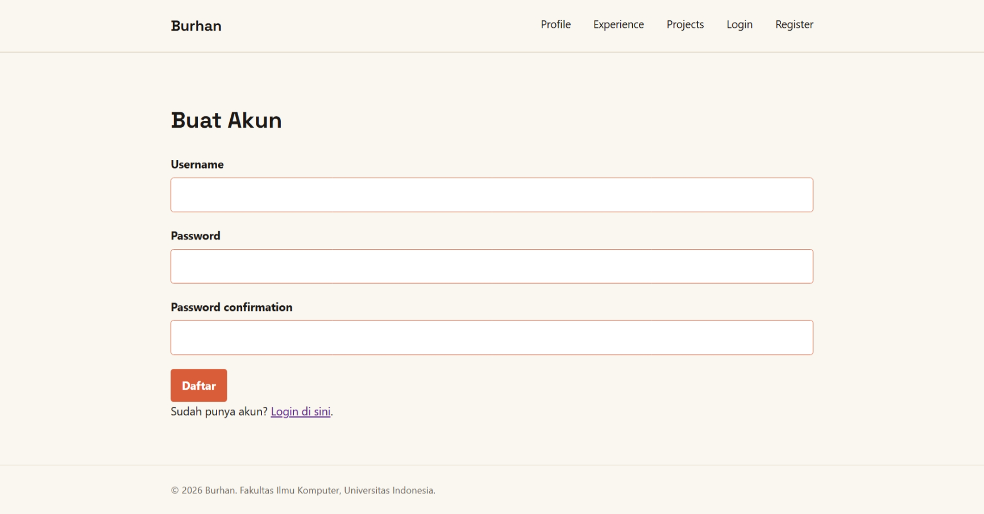
Tampilan form Register

Langkah 3: Membuat View Login dan Form Sign In
Tambahkan fungsi berikut di main/views.py:
def login_user(request):
form = AuthenticationForm(request, data=request.POST or None)
if request.method == "POST" and form.is_valid():
login(request, form.get_user())
return redirect("main:show_main")
context = {
"name": "Burhan",
"form": form,
}
return render(request, "login.html", context)
Penjelasan Kode
- AuthenticationForm menerima request sebagai argumen pertama dan data input melalui argumen data. is_valid() memeriksa kredensial menggunakan sistem autentikasi Django.
- Setelah validasi berhasil, form.get_user() memberikan objek pengguna yang sudah terautentikasi. Kita tidak perlu memanggil authenticate() lagi.
- login(request, user) mencatat pengguna dalam session. Pada permintaan berikutnya, Django dapat mengenali pengguna lewat request.user.
- Fungsi view diberi nama login_user agar tidak menimpa fungsi login yang kita impor.
- Implementasi ini selalu mengarahkan pengguna ke halaman profil setelah login. Parameter next belum diproses.
Ganti Burhan pada context dengan nama pemilik portofolio, lalu buat templates/login.html:
{% extends "base.html" %}
{% block meta %}
<title>Login - {{ name }}</title>
{% endblock meta %}
{% block content %}
<main>
<section class="experience-section">
<div class="container">
<h1>Login</h1>
{% for message in messages %}
<p class="form-message">{{ message }}</p>
{% endfor %}
<form method="post" action="{% url 'main:login' %}" class="project-form">
{% csrf_token %}
{% for field in form %}
<div class="form-group">
<label for="{{ field.id_for_label }}">{{ field.label }}</label>
{{ field }}
{% for error in field.errors %}
<p class="form-error">{{ error }}</p>
{% endfor %}
</div>
{% endfor %}
{% for error in form.non_field_errors %}
<p class="form-error">{{ error }}</p>
{% endfor %}
<button type="submit" class="button">Login</button>
</form>
<p>Belum punya akun? <a href="{% url 'main:register' %}">Daftar di sini</a>.</p>
</div>
</section>
</main>
{% endblock content %}
Pesan akun berhasil dibuat muncul melalui messages. Username atau password yang salah menghasilkan non_field_errors, sehingga bagian tersebut perlu ditampilkan agar pengguna tahu mengapa login gagal.
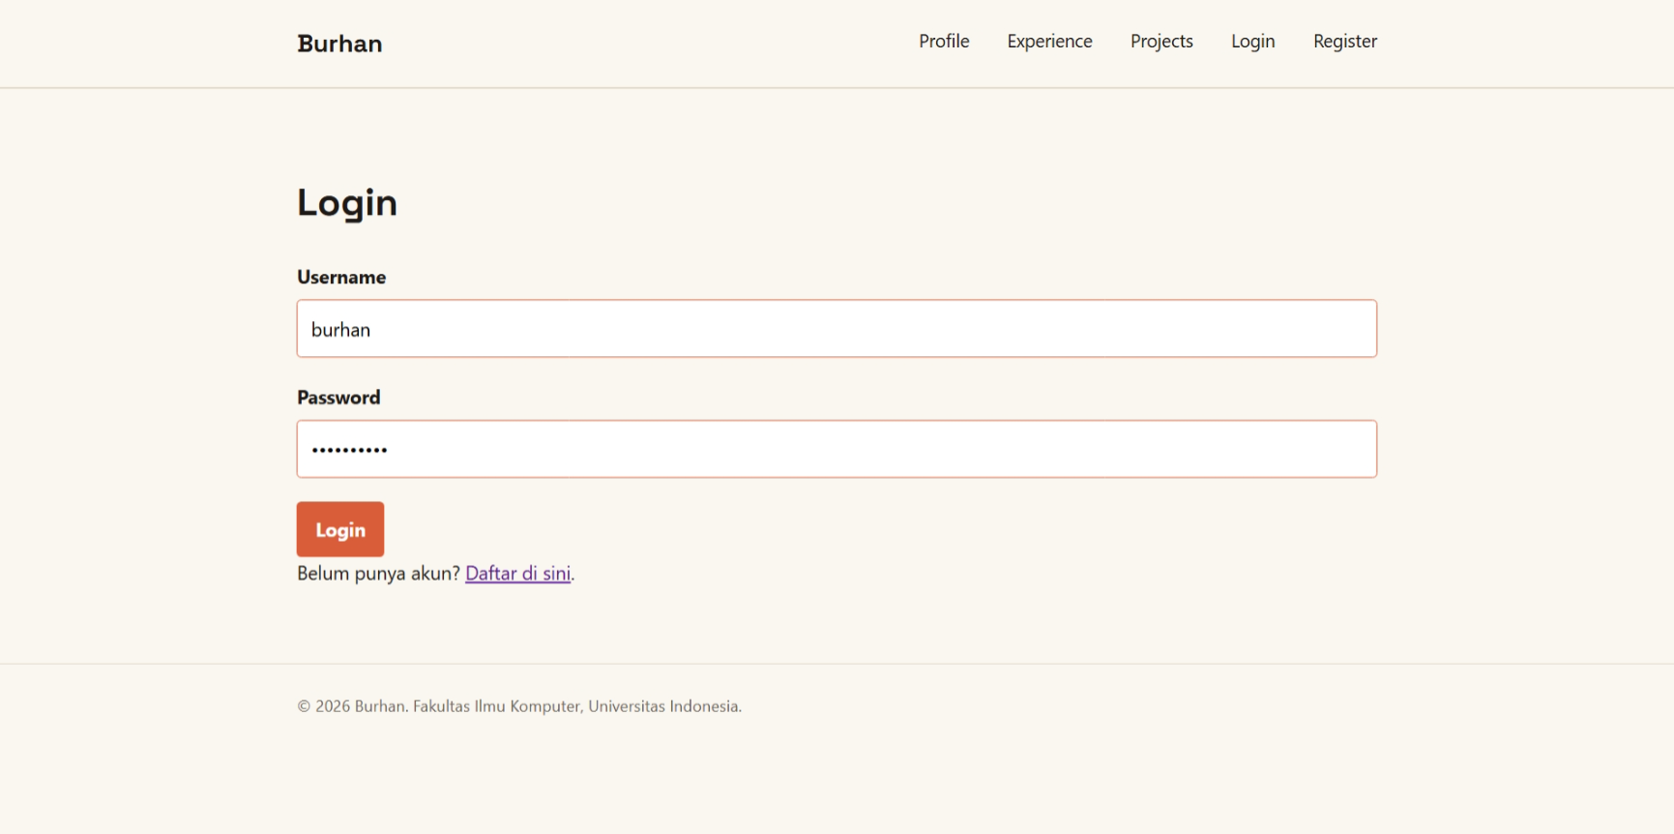
Tampilan form Login
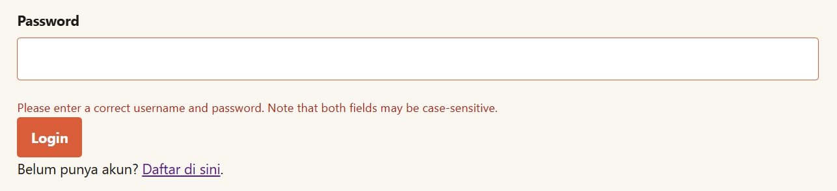
Tampilan error messages

Langkah 4: Membuat Logout dan Mendaftarkan URL
Tambahkan fungsi berikut di main/views.py, mengikuti view pada repo contoh:
def logout_user(request):
logout(request)
return redirect("main:show_main")
logout(request) menghapus data session saat ini, lalu pengguna diarahkan ke halaman profil. Akunnya tetap ada di database dan dapat digunakan untuk login kembali.
Buka main/urls.py. Tambahkan register, login_user, dan logout_user ke import dari main.views, lalu sisipkan tiga path berikut ke urlpatterns yang sudah ada:
path("register/", register, name="register"),
path("login/", login_user, name="login"),
path("logout/", logout_user, name="logout"),
Pastikan app_name = "main" tetap ada. Nama URL main:login menunjuk ke view login_user, sedangkan main:logout menunjuk ke logout_user. Jangan menghapus path halaman profil, Experience, Projects, maupun API dari tutorial sebelumnya.

Langkah 5: Menampilkan Status Login di Navbar
Buka templates/base.html, lalu ubah isi <nav> menjadi:
<nav>
<a href="{% url 'main:show_main' %}">Profile</a>
<a href="{% url 'main:show_experience' %}">Experience</a>
<a href="{% url 'main:show_projects' %}">Projects</a>
{% if user.is_authenticated %}
<span class="nav-user">{{ user.username }}</span>
<a href="{% url 'main:logout' %}">Logout</a>
{% else %}
<a href="{% url 'main:login' %}">Login</a>
<a href="{% url 'main:register' %}">Register</a>
{% endif %}
</nav>
Variabel user tersedia melalui auth context processor yang diperiksa di Langkah 1. Pengunjung yang belum login mendapat AnonymousUser, dengan is_authenticated bernilai False. Sesudah login, navbar menampilkan username akun dan tautan Logout. Karena navbar ada di base.html, perubahan ini berlaku pada semua halaman yang mewarisinya.
Catatan
{ name } adalah nama pemilik portofolio, sedangkan { user.username } adalah akun yang sedang mengaksesnya. Jika Sasha login ke portofolio Burhan, profil tetap menampilkan Burhan dan navbar menampilkan sasha. Form bawaan ini belum meminta nama lengkap, jadi gunakan username sebagai identitas di navbar.

Navbar sebelum login, menampilkan Login dan Register
Navbar sesudah login, menampilkan username dan Logout

Langkah 6: Mencoba Alur Autentikasi
Jalankan server:
python manage.py runserver
Periksa alur berikut dari browser:
- Buka /. Navbar menampilkan Login dan Register; profil tetap bisa dibaca tanpa akun.
- Buka /register/. Coba password konfirmasi yang berbeda, lalu username yang sudah dipakai. Form harus menampilkan error dan tidak membuat akun baru.
- Daftarkan akun dengan username baru dan password yang memenuhi petunjuk. Kamu diarahkan ke /login/ dan melihat pesan bahwa akun berhasil dibuat.
- Coba login dengan password salah. Pesan kesalahan harus tampil. Ulangi dengan password benar; kamu diarahkan ke / dan username muncul di navbar.
- Buka halaman Experience dan Projects. Navbar tetap mengenali akun yang sama tanpa meminta login ulang.
- Klik Logout. Navbar kembali menampilkan Login dan Register. Coba login lagi untuk memastikan akun tetap tersimpan.
 Penting
Menghubungkan ke Proyek Kamu - Akun pengunjung menggunakan model User yang sama untuk seluruh website. Halaman portofolio yang kamu tambahkan sendiri cukup mewarisi base.html agar status login ikut tampil. Pada Bagian 3, kita memakai request.user untuk membatasi perubahan data dan mencatat siapa yang memberi star pada proyek. Penjelasan session dan cookie dilanjutkan pada Bagian 2.

Pola form dan fungsi autentikasi ini juga dijelaskan dalam dokumentasi autentikasi Django.

Bagian 2: Session, Cookies, dan CSRF
Di Bagian 1 tadi, kamu sudah berhasil membangun sistem autentikasi: pengunjung bisa mendaftar akun baru, login, dan logout. Ketika kamu berhasil login dan berpindah dari halaman utama ke halaman Experience atau Projects, website tetap mengenali akun kamu tanpa meminta login berulang kali.
Pertanyaannya: bagaimana caranya Django tahu kalau request yang datang sekarang berasal dari browser kamu yang tadi sudah login, padahal protokol HTTP itu pada dasarnya pelupa (stateless)?
Di bagian ini, kita akan menyelami cara kerja HTTP statelessness, bagaimana Session dan Cookie bekerja sama menjembatani masalah tersebut, bagaimana kita memanipulasi cookie secara manual di Django menggunakan set_cookie dan delete_cookie, serta bagaimana mekanisme pengamanan CSRF Token dan header X-CSRFToken melindungi aplikasi kita dari manipulasi request ilegal.

Langkah 1: Memahami HTTP Statelessness, Session, dan Cookie

1. Mengapa HTTP Bersifat Stateless?
Secara desain arsitektur, HTTP (Hypertext Transfer Protocol) adalah protokol yang bersifat stateless. Artinya, server memperlakukan setiap request yang masuk sebagai entitas yang benar-benar baru dan independen dari request lainnya. Server tidak menyimpan “ingatan” apapun tentang transaksi atau request yang terjadi sebelumnya.
Bayangkan analogi dari materi kuliah kita: sebuah dunia tanpa session layaknya percakapan antara Unyil dan Pak Ogah: * Unyil mengirim request: “Hai, aku Unyil” $→$ Server menjawab: “Halo Unyil” * Sesaat kemudian, Unyil mengirim request lagi: “Siapa aku?” $→$ Server menjawab: “Kamu siapa ya? Aku nggak kenal.” (bahkan server bisa salah mengira Unyil sebagai Pak Ogah!)
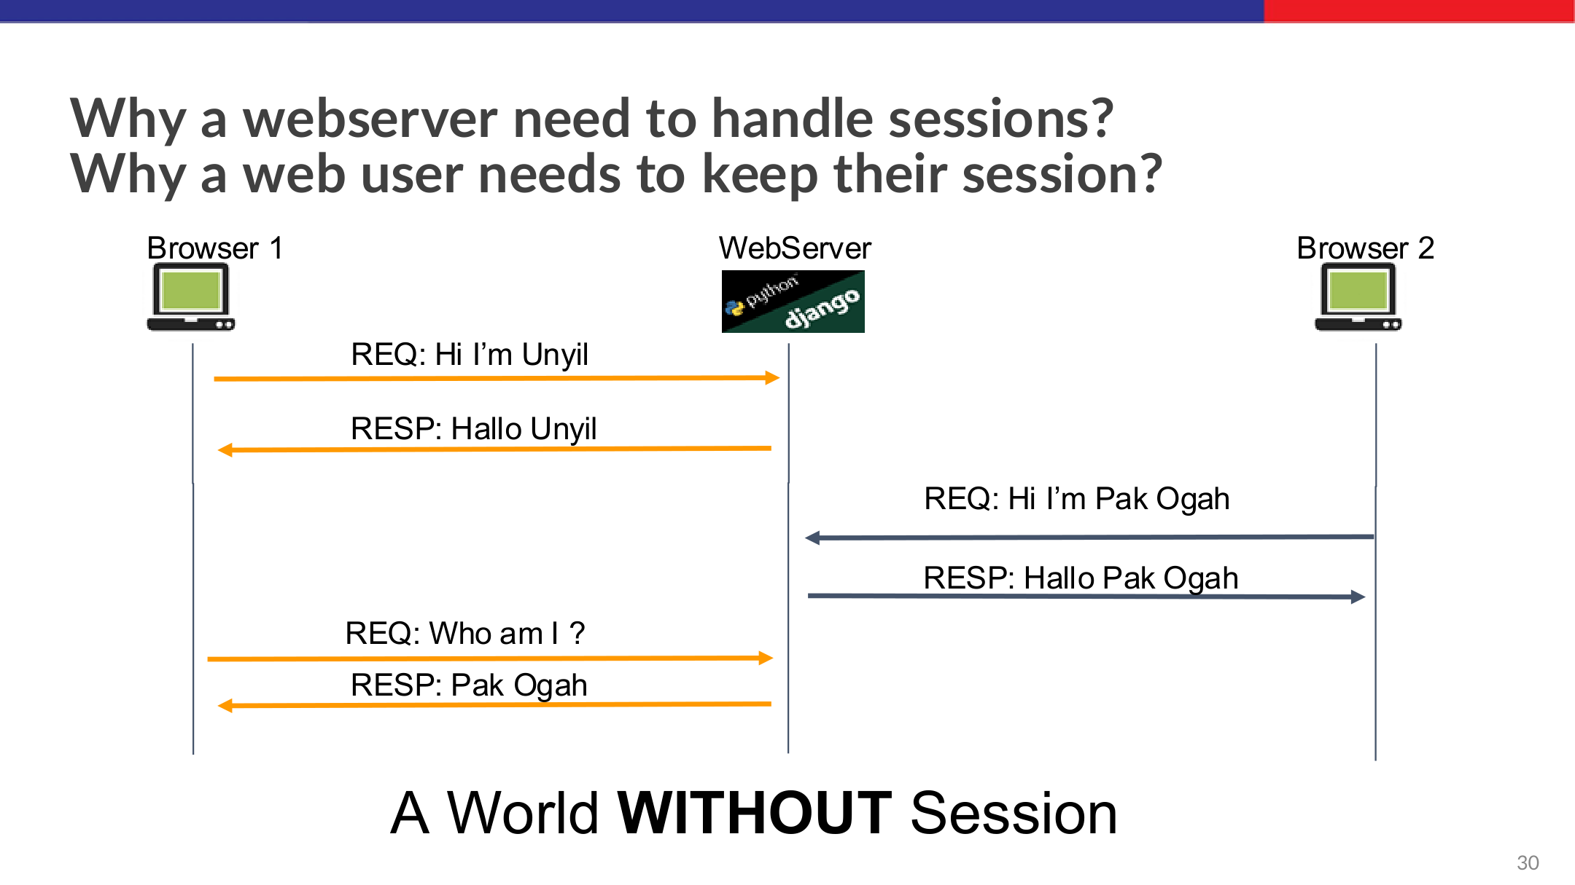
Ilustrasi A World WITHOUT Session: Analogi Masalah Statelessness Unyil & Pak Ogah
Tanpa adanya mekanisme penyimpanan state (holding state), setiap kali kamu berpindah halaman atau me-refresh tab browser di website yang sama, kamu akan dipaksa memasukkan username dan password dari awal lagi. Tentu ini pengalaman pengguna yang sangat merepotkan.

2. Menjembatani Stateless dengan Session dan Cookie
Untuk mengatasi keterbatasan stateless tersebut, kita membutuhkan kerja sama antara dua pihak: klien (browser) dan server.
- Cookie: Sepotong kecil data teks (pasangan key-value) yang dikirimkan oleh server ke browser melalui response header HTTP (Set-Cookie). Browser akan menyimpan cookie ini di memori atau penyimpanan lokal perangkat klien. Setiap kali browser mengirimkan request berikutnya ke domain server yang sama, browser akan secara otomatis menyertakan cookie tersebut di dalam request header HTTP (Cookie). Kapasitas cookie dibatasi maksimal sekitar 4 KB per domain.
- Session: Konsep abstrak yang mewakili rangkaian pertukaran informasi berkelanjutan antara browser klien tertentu dengan server. Data session disimpan secara aman di sisi server (di Django, data ini disimpan di database pada model/tabel django_session atau di cache memori).

3. Mengapa Tidak Menyimpan Data Sensitif di Cookie?
Kamu mungkin bertanya: “Kalau cookie bisa menyimpan data di browser, kenapa kita tidak simpan saja username, password, atau role pengguna langsung di dalam cookie browser?”
Jawabannya adalah keamanan:
- Komputer Klien Tidak Aman: Cookie berada di komputer klien, sehingga pengguna atau program berbahaya bisa dengan mudah melihat, memodifikasi, atau memalsukan isi cookie.
- Kapasitas Sangat Terbatas: Ukuran cookie dibatasi maksimal hanya sekitar 4 KB per domain.
- Risiko Serangan Siber: Jika data kredensial disimpan langsung di cookie, penyerang yang berhasil menyadap jaringan atau memanfaatkan celah XSS (Cross-Site Scripting) dapat langsung membajak akun pengguna seutuhnya.
Oleh karena itu, solusi standar industri yang aman adalah mekanisme Session ID Token:
- Ketika kamu berhasil login, Django membuat sebuah sesi baru di database server dan menghasilkan token acak unik bernama sessionid.
- Server mengirimkan token sessionid tersebut ke browser kamu lewat cookie.
- Pada setiap request berikutnya, browser kamu hanya perlu melampirkan cookie sessionid tersebut secara otomatis.
- Server membaca sessionid yang diterima, mencocokkannya ke tabel django_session di database, dan langsung mengetahui: “Oh, request ini berasal dari akun yang sah!”.
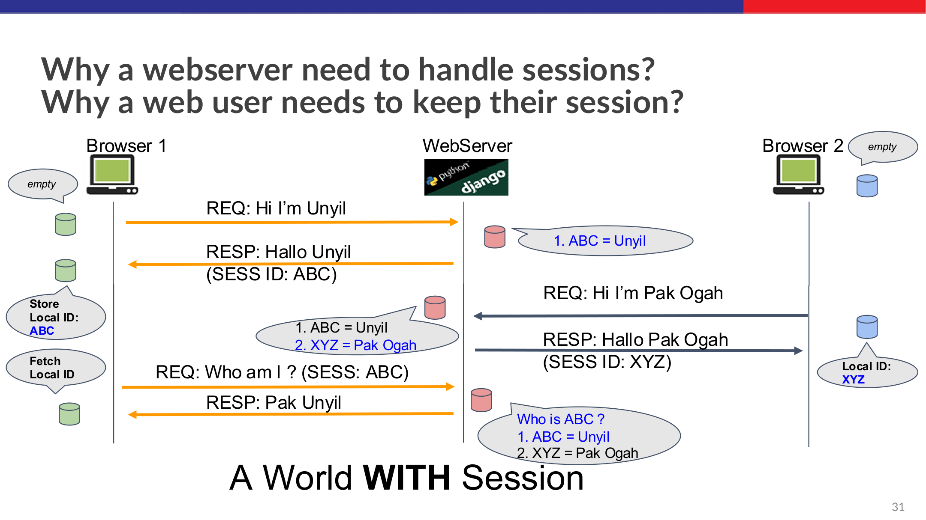
Ilustrasi A World WITH Session: Solusi Session ID dan Session Database
Perbedaan | Cookie | Session
Tempat Penyimpanan | Sisi Klien (Client-side / Browser) | Sisi Server (Server-side / Database / Cache)
Kapasitas Penyimpanan | Terbatas (maksimal ~4 KB) | Fleksibel (sesuai kapasitas database/server)
Tipe Data | Teks biasa (string key-value) | Objek terstruktur (serialized objects)
Keamanan | Lebih rentan terhadap manipulasi jika tidak diamankan | Jauh lebih aman karena data sensitif tetap berada di server

Catatan: Tipe-Tipe Cookie Berdasarkan Masa Hidup
- Session Cookie: Cookie sementara yang disimpan di memori peramban (browser) dan akan otomatis terhapus saat jendela peramban ditutup.
- Persistent Cookie: Cookie yang memiliki masa kedaluwarsa eksplisit (ditetapkan melalui atribut expires atau max-age), sehingga tetap tersimpan di penyimpanan perangkat klien meskipun peramban sudah ditutup dan dibuka kembali.

Langkah 2: Menambahkan Cookie last_login saat Login Pengguna
Selain mengelola session secara otomatis melalui middleware bawaan, Django juga memberikan kebebasan penuh bagi kita untuk membuat, membaca, dan menghapus cookie kustom secara langsung di dalam fungsi view menggunakan method set_cookie() dan delete_cookie().
Sekarang, kita akan membuat fitur untuk mencatat kapan terakhir kali seorang pengguna berhasil login ke website portofolio kita menggunakan cookie kustom bernama last_login.
- Buka berkas main/views.py. Tambahkan import modul datetime di bagian paling atas berkas:
- import datetime
- Cari fungsi login_user(request) di dalam main/views.py. Perbarui logika ketika form valid menjadi seperti berikut:
- def login_user(request):
form = AuthenticationForm(request, data=request.POST or None)
if request.method == "POST" and form.is_valid():
user = form.get_user()
login(request, user)
response = redirect("main:show_main")
response.set_cookie('last_login', datetime.datetime.now().strftime('%Y-%m-%d %H:%M:%S'))
return response
context = {
"name": "Burhan",
"form": form,
}
return render(request, "login.html", context)
- Penjelasan Kode:
  - Di baris response = redirect("main:show_main"), fungsi redirect() menghasilkan objek HttpResponseRedirect.
  - Pada objek response tersebut, kita memanggil method .set_cookie(key, value). Method ini akan menambahkan header HTTP Set-Cookie: last_login=... pada paket respons yang dikirimkan ke browser.
  - Format waktu kita seragamkan menggunakan format YYYY-MM-DD HH:MM:SS agar rapi dan mudah dibaca oleh pengguna.

Langkah 3: Menampilkan Informasi last_login pada Halaman Utama
Setelah cookie last_login disimpan oleh browser saat login, setiap kali browser kamu membuka halaman apapun di website portofolio, browser akan secara otomatis mengirimkan cookie tersebut di header HTTP request. Kita bisa membaca isi cookie tersebut di server melalui kamus (dictionary) request.COOKIES.
- Buka berkas main/views.py, lalu perbarui fungsi show_main(request) untuk membaca cookie last_login:
- def show_main(request):
last_login = request.COOKIES.get('last_login', 'Belum ada sesi login / Cookie tidak ditemukan')
context = {
"name": "Burhan",
"npm": "2206000000",
"study_program": "S1 Ilmu Komputer",
"bio": (
"Mahasiswa Ilmu Komputer Universitas Indonesia yang tertarik "
"pada pengembangan perangkat lunak dan pendidikan."
),
"last_login": last_login,
}
return render(request, "index.html", context)
- Penjelasan Kode:
  - request.COOKIES.get('last_login', ...) membaca nilai dari cookie bernama last_login. Kita menggunakan method .get() dengan nilai default agar aplikasi tidak melempar error (KeyError) jika pengunjung membuka halaman utama sebelum login atau jika cookie belum tersedia.
  - Nilai string tanggal tersebut kita masukkan ke dalam dictionary context dengan kunci "last_login".
- Buka berkas templates/index.html. Cari bagian daftar metadata profil (<dl class="meta-list">), lalu perbarui sehingga memuat baris last_login seperti berikut:
- <dl class="meta-list">
<div class="meta-row">
<dt>NPM</dt>
<dd>{{ npm }}</dd>
</div>
<div class="meta-row">
<dt>Program</dt>
<dd>{{ study_program }}</dd>
</div>
<div class="meta-row">
<dt>Sesi Terakhir Login</dt>
<dd>{{ last_login }}</dd>
</div>
</dl>
- Setelah kamu memperbarui berkas templates/index.html dan login kembali dengan akun yang sudah dibuat, halaman profil utama akan menampilkan informasi sesi terakhir login seperti berikut:
- 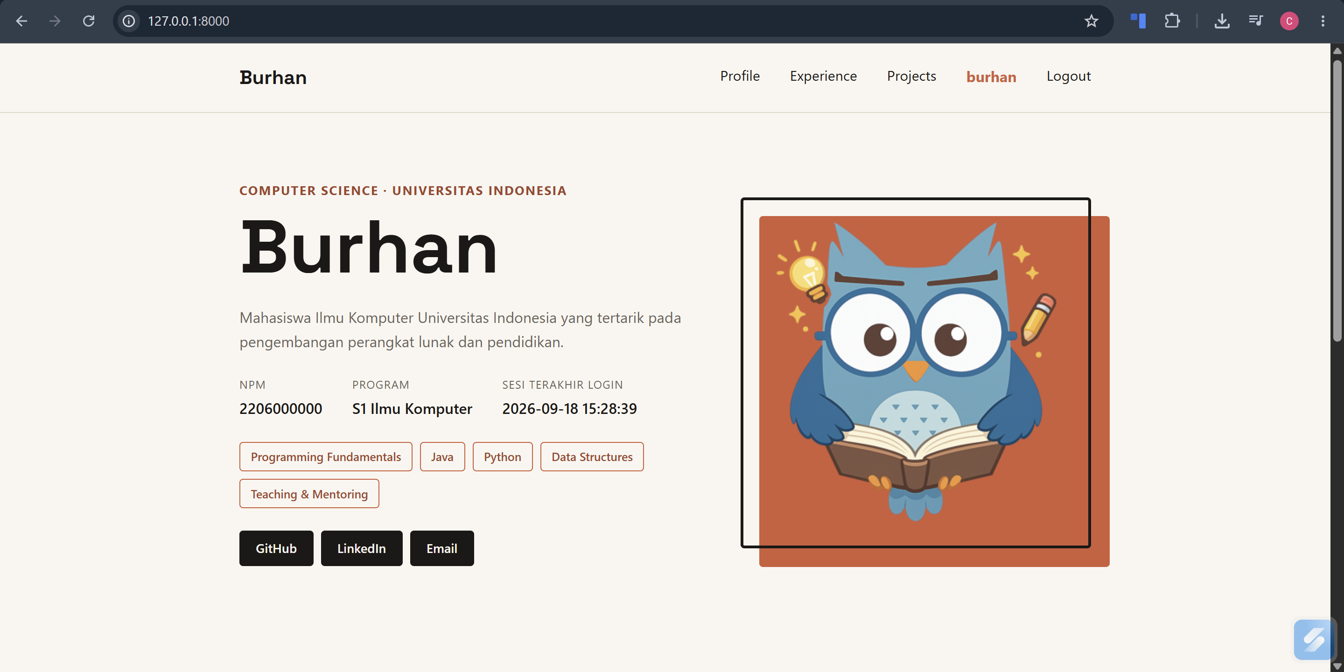
- Halaman Utama Menampilkan Informasi Sesi Terakhir Login
- Kamu juga bisa membuka Developer Tools peramban (F12 $→$ tab Application / Storage $→$ Cookies) untuk menginspeksi secara langsung bahwa cookie last_login dan sessionid telah tersimpan rapi di browser:
- 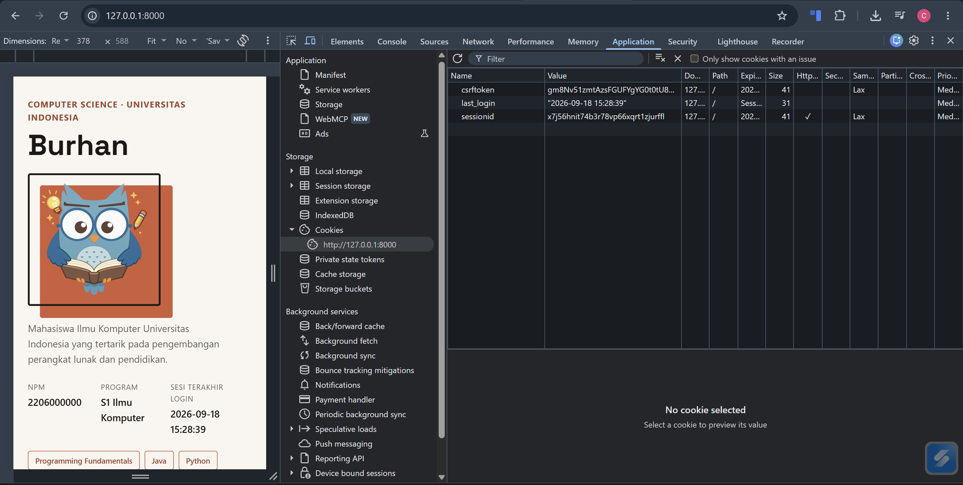
- Inspeksi Nilai Cookie last_login dan sessionid pada Tab Application DevTools

Langkah 4: Menghapus Cookie last_login saat Logout
Ketika pengguna memutuskan untuk logout, sesi pengguna di server akan dihentikan oleh fungsi logout(request). Agar informasi di browser klien tetap sinkron dan bersih, kita juga harus memerintahkan browser untuk menghapus cookie last_login menggunakan method delete_cookie().
- Buka kembali main/views.py. Perbarui fungsi logout_user(request):
- def logout_user(request):
logout(request)
response = redirect("main:show_main")
response.delete_cookie('last_login')
return response
- Penjelasan Kode:
  - response.delete_cookie('last_login') menyisipkan header HTTP pada respons yang menginstruksikan browser klien untuk segera menghapus cookie last_login dari penyimpanannya.
  - Ketika kamu diarahkan kembali ke halaman utama setelah logout, request.COOKIES.get('last_login') tidak lagi menemukan cookie tersebut, sehingga teks default akan ditampilkan.
- Sekarang, coba klik tombol Logout di navbar. Ketika kamu kembali diarahkan ke halaman utama, cookie last_login telah dihapus sehingga teks default akan ditampilkan:
- 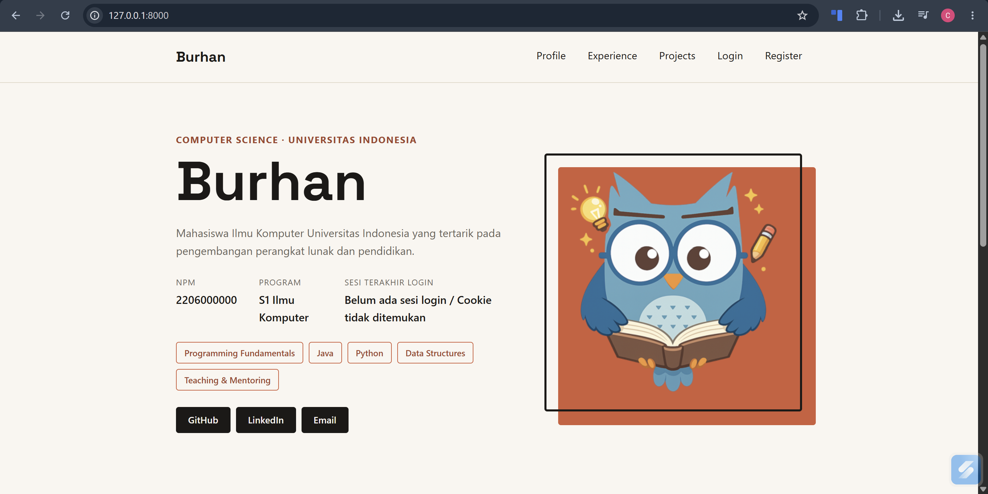
- Tampilan Halaman Utama Setelah Logout
- Jika kamu memeriksa kembali tab Application pada DevTools, kamu akan melihat bahwa cookie last_login dan sessionid telah terhapus seutuhnya (hanya menyisakan csrftoken):
- 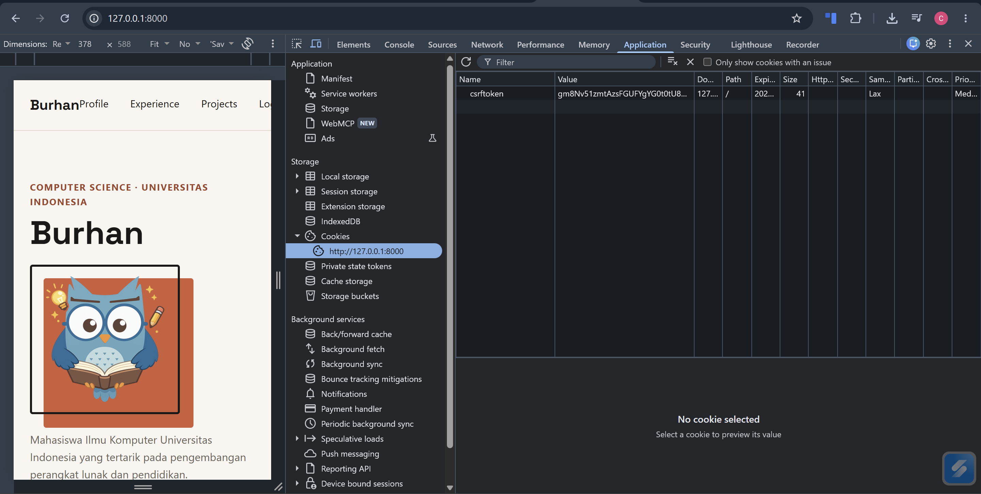
- Verifikasi Terhapusnya Cookie last_login dan sessionid pada DevTools Setelah Logout

Langkah 5: Memahami Mekanisme CSRF dan Penggunaan Header X-CSRFToken

1. Apa itu Bahaya Serangan CSRF (Cross-Site Request Forgery)?
CSRF adalah jenis kerentanan keamanan web klasik (tercatat di OWASP Top 10) di mana penyerang (attacker) memanfaatkan kenyataan bahwa browser selalu menyertakan cookie domain secara otomatis pada setiap request yang ditujukan ke domain tersebut.
Bayangkan skenario ini:
- Kamu sedang login di akun website portofoliomu. Cookie autentikasimu (sessionid) tersimpan aktif di browser.
- Di tab lain, kamu membuka sebuah link mencurigakan dari penyerang. Halaman penyerang tersebut memuat skrip JavaScript tersembunyi yang otomatis mengirimkan request POST ke http://your-portfolio.com/projects/delete/1/.
- Karena request tersebut dikirim oleh browsermu ke domain portofoliomu, browsermu akan secara otomatis menyertakan cookie sessionid milikmu!
- Tanpa perlindungan, server akan mengira request tersebut datang dari kamu secara sadar, dan proyekmu pun terhapus tanpa izin!

2. Perlindungan Bawaan Django: Token Kriptografis
Untuk mencegah eksploitasi tersebut, Django menyertakan middleware keamanan django.middleware.csrf.CsrfViewMiddleware secara bawaan di settings.py.
Prinsip kerjanya sederhana: setiap request yang berpotensi memodifikasi data (state-changing requests seperti POST, PUT, DELETE, PATCH) wajib menyertakan sebuah token CSRF rahasia yang digenerate oleh server menggunakan algoritma kriptografi yang aman. Penyerang di situs luar tidak dapat menebak atau membaca token rahasia ini karena aturan keamanan peramban Same-Origin Policy (SOP).
- Pada Form HTML Standar: Kita cukup menyisipkan template tag {% csrf_token %} di dalam tag <form> (sebagaimana yang telah kita terapkan pada templates/login.html dan templates/projects_form.html):
- <form method="POST" action="{% url 'main:create_project' %}" class="project-form">
{% csrf_token %}
<!-- field input proyek kamu -->
<button type="submit" class="button">Tambah Project</button>
</form>
- Ketika Django merender template tersebut ke browser klien, tag {% csrf_token %} secara otomatis diubah menjadi elemen input tersembunyi (hidden input):
- <input type="hidden" name="csrfmiddlewaretoken" value="...">
- Kamu dapat membuktikan hal ini secara langsung dengan membuka halaman form penambahan proyek (http://127.0.0.1:8000/projects/add/), lalu membuka Developer Tools peramban (F12 $→$ tab Elements). Di dalam tag <form>, kamu akan melihat elemen input tersembunyi csrfmiddlewaretoken yang membawa nilai token kriptografi acak seperti pada gambar berikut:
- 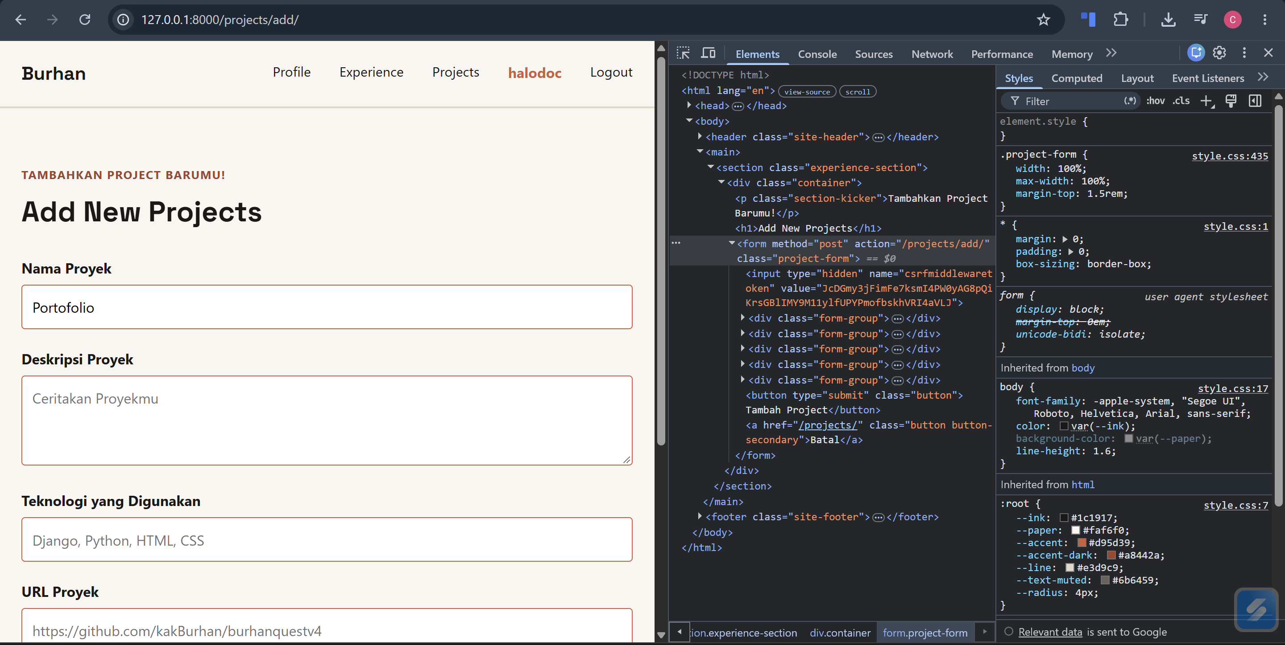
- Inspeksi Hidden Input csrfmiddlewaretoken pada Form Add New Projects

3. Bagaimana pada Permintaan AJAX / Fetch API? (Header X-CSRFToken)
Pada arsitektur aplikasi web modern, kita sering kali mengirimkan request secara asinkronus menggunakan JavaScript (Fetch API atau AJAX) tanpa me-refresh seluruh halaman form HTML.
Dalam skenario ini, kita tidak memiliki hidden input csrfmiddlewaretoken. Sebagai gantinya, Django secara otomatis menyediakan nilai token CSRF di dalam cookie bawaan bernama csrftoken. Skrip JavaScript di sisi klien bertugas membaca cookie csrftoken tersebut, lalu menyertakannya pada header request HTTP dengan nama X-CSRFToken.
Berikut adalah fungsi pembaca cookie standar yang direkomendasikan oleh dokumentasi resmi Django:
// Fungsi utilitas untuk membaca nilai cookie berdasarkan kuncinya
function getCookie(name) {
let cookieValue = null;
if (document.cookie && document.cookie !== '') {
const cookies = document.cookie.split(';');
for (let i = 0; i < cookies.length; i++) {
const cookie = cookies[i].trim();
if (cookie.substring(0, name.length + 1) === (name + '=')) {
cookieValue = decodeURIComponent(cookie.substring(name.length + 1));
break;
}
}
}
return cookieValue;
}
// Contoh pengiriman request POST asinkronus dengan header X-CSRFToken
fetch('/projects/star/1/', {
method: 'POST',
headers: {
'Content-Type': 'application/json',
'X-CSRFToken': getCookie('csrftoken') // Wajib disertakan agar tidak ditolak 403 Forbidden
},
body: JSON.stringify({ action: 'star' })
})
.then(response => response.json())
.then(data => console.log(data))
.catch(error => console.error('Error:', error));
Saat request ini tiba di server, middleware Django akan memeriksa apakah nilai header X-CSRFToken cocok dengan token yang diharapkan. Jika cocok, request akan diproses ke view; jika tidak ada atau tidak cocok, Django akan langsung memblokir request dan mengembalikan status 403 Forbidden.
Catatan Konseptual (Tidak Perlu Disalin ke Proyek Kamu)
Potongan kode JavaScript di atas (getCookie dan fetch) disajikan hanya sebagai wawasan konseptual agar kamu memahami bagaimana token CSRF bekerja pada komunikasi asinkronus (AJAX).
Kamu TIDAK PERLU menyalin (copy-paste) fungsi getCookie atau skrip fetch ini ke dalam proyek portofoliomu pada Tutorial 4, karena seluruh form yang kita gunakan di modul ini adalah form HTML standar yang sudah dilindungi oleh tag template {% csrf_token %}. Penggunaan Fetch API secara nyata akan kita eksplorasi bersama pada tutorial berikutnya.

Bagian 3: Otorisasi - Siapa Boleh Melakukan Apa
Autentikasi menjawab pertanyaan siapa kamu. Setelah Bagian 1, aplikasimu sudah bisa menjawabnya. Pertanyaan berikutnya belum: apa yang boleh kamu lakukan di sini. Itu yang disebut otorisasi, dan itu yang kita kerjakan sekarang.
Portofolio adalah situs yang memang ditujukan untuk dibaca orang lain, jadi halaman-halamannya tetap terbuka. Yang kita batasi hanya bagian yang menulis ke database.
Peran | Melihat portofolio | Memberi star | Menambah / menghapus proyek
Pengunjung (belum login) | Bisa | Tidak | Tidak
Pengguna terdaftar | Bisa | Bisa | Tidak
Pemilik portofolio | Bisa | Bisa | Bisa

Langkah 1: Mengunci Fungsi View yang Mengubah Data
Buka main/views.py, lalu tambahkan dua import berikut di bagian atas berkas:
from django.contrib.auth.decorators import login_required # Tambahkan baris ini
from django.core.exceptions import PermissionDenied # Tambahkan baris ini
Pasang dekorator @login_required tepat di atas create_project:
@login_required(login_url="/login/") # Tambahkan baris ini
def create_project(request):
form = ProjectForm(request.POST or None)
...
Penjelasan Kode
- @login_required memeriksa request.user sebelum isi fungsi dijalankan. Kalau pengunjung belum login, Django langsung mengalihkannya ke alamat pada login_url tanpa pernah menyentuh kode di dalam fungsi.
- Nilai login_url harus sama persis dengan path yang kamu daftarkan di main/urls.py. Kalau kamu menulis /login tanpa garis miring penutup, halamannya tetap ketemu lewat APPEND_SLASH, tetapi browser harus melewati satu pengalihan tambahan lebih dulu.
Lakukan hal yang sama pada delete_project.
Sekarang jalankan server, lakukan logout, lalu buka /projects/add/. Kamu akan mendarat di halaman login dengan alamat seperti ini:
/login/?next=/projects/add/
Bagian ?next= itu diisi otomatis oleh @login_required sebagai penanda halaman yang tadi kamu tuju. Perlu dicatat, view login_user yang kita tulis di Bagian 1 belum membaca parameter ini, jadi setelah login kamu tetap diarahkan ke halaman profil. Menambahkan penanganan next bisa kamu coba sendiri sebagai latihan.

Langkah 2: Memisahkan Pemilik dari Pengguna Biasa
Coba daftar akun baru lewat /register/, login dengan akun itu, lalu buka /projects/add/ sekali lagi. Formnya terbuka, dan proyek yang kamu isi akan benar-benar tersimpan.
@login_required memang hanya memeriksa apakah seseorang sudah login, bukan siapa dia. Untuk membedakan pemilik portofolio dari pengunjung yang kebetulan punya akun, tambahkan pemeriksaan di baris pertama fungsi:
@login_required(login_url="/login/")
def create_project(request):
# Dua baris berikut yang ditambahkan pada langkah ini.
# Cek apakah akun yang sedang login adalah superuser (admin/kamu);
# kalau bukan, hentikan permintaannya dengan 403.
if not request.user.is_superuser:
raise PermissionDenied
form = ProjectForm(request.POST or None)
...
Terapkan juga pada delete_project.
Penjelasan Kode
- is_superuser bernilai True hanya untuk akun yang kamu buat lewat python manage.py createsuperuser. Akun hasil registrasi biasa selalu bernilai False.
- raise PermissionDenied membuat Django membalas dengan status 403 Forbidden. Kita tidak perlu menyusun responsnya sendiri.
Kedua kegagalan ini sengaja dibedakan. Pengunjung yang belum login masih punya intended next step yang jelas, yaitu login, jadi ia dialihkan ke sana. Pengguna yang sudah login tetapi bukan pemilik tidak punya intended next step sama sekali, jadi permintaannya ditolak langsung di tempat.
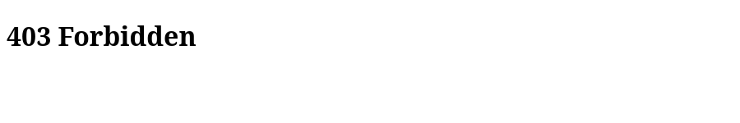
Tampilan saat pengguna terdaftar membuka /projects/add/

Langkah 3: Menyembunyikan Kontrol yang Memang Tidak Bisa Dipakai
Tombol yang selalu berakhir di halaman 403 hanya membuat pengunjung bingung. Sembunyikan tombolnya untuk orang yang memang tidak berhak memakainya.
Buka templates/project.html, lalu bungkus tombol Tambah Proyek:
{% if user.is_superuser %} {# Tambahkan baris ini #}
<a href="{% url 'main:create_project' %}"
class="button project-add-button">
<span aria-hidden="true">+</span>
Tambah Proyek
</a>
{% endif %} {# Tambahkan baris ini #}
Bungkus juga tombol hapus di dalam kartu proyek:
{% if user.is_superuser %} {# Tambahkan baris ini #}
{% include "components/project_delete_modal.html" with project=project %}
{% endif %} {# Tambahkan baris ini #}
Penjelasan Kode
- Variabel user tersedia di semua template tanpa perlu kamu kirim lewat context. Django menyiapkannya lewat django.contrib.auth.context_processors.auth, yang sudah aktif sejak proyek ini dibuat.
- Untuk pengunjung yang belum login, user berisi AnonymousUser. Nilai is_superuser-nya False, jadi blok di atas aman dipakai tanpa pemeriksaan tambahan.
Peringatan
{% if %} di template hanya mengatur apa yang terlihat, bukan apa yang boleh dijalankan. Orang yang mengetik /projects/add/ langsung di bilah alamat tidak pernah melewati template itu. Yang benar-benar menahan mereka adalah dekorator dan pemeriksaan di Langkah 1 dan 2. Jangan pernah menghapus salah satunya dengan alasan tombolnya sudah disembunyikan.

Langkah 4: Menyimpan Data Star
Sekarang giliran pengguna terdaftar. Kita beri mereka satu hal yang bisa dilakukan: memberi star pada proyek, seperti tombol star pada repositori GitHub.
Yang kita butuhkan hanyalah catatan tentang siapa memberi star pada apa. Hubungan semacam ini bisa ditampung oleh satu field saja, tanpa model baru. Buka main/models.py:
import uuid
from django.contrib.auth.models import User # Tambahkan baris ini
from django.db import models
class Project(models.Model):
...
project_image_url = models.URLField(blank=True, max_length=500)
# Tambahkan field berikut: satu proyek bisa di-star banyak pengguna,
# dan satu pengguna bisa mem-star banyak proyek
starred_by = models.ManyToManyField(
User, related_name="starred_projects", blank=True
)
Lalu jalankan migrasi:
python manage.py makemigrations
python manage.py migrate
Penjelasan Kode
- ManyToManyField dipakai karena satu proyek bisa di-star banyak pengguna, dan satu pengguna bisa mem-star banyak proyek. Django membuat tabel penghubungnya sendiri di belakang layar.
- related_name="starred_projects" menentukan nama jalur sebaliknya. Dari objek User, daftar proyek yang ia star bisa diambil lewat user.starred_projects.all().
- blank=True membuat field ini boleh kosong saat sebuah proyek baru dibuat.
Catatan
Migrasi ini berjalan tanpa pertanyaan apa pun di terminal, berbeda dengan menambahkan ForeignKey ke model yang tabelnya sudah berisi data. Penyebabnya, ManyToManyField tidak menambah kolom baru di tabel Project; Django membuat tabel terpisah yang awalnya memang kosong, jadi tidak ada baris lama yang perlu diberi nilai default.

Langkah 5: Membuat Tombol Star
Tambahkan fungsi berikut di main/views.py:
# Tanpa cek is_superuser: semua akun yang sudah login boleh memberi star
@login_required(login_url="/login/")
def toggle_star(request, project_id):
project = get_object_or_404(Project, pk=project_id)
if request.method == "POST":
# Kalau akun ini sudah pernah memberi star, batalkan star-nya.
# Kalau belum, tambahkan star.
if request.user in project.starred_by.all():
project.starred_by.remove(request.user)
else:
project.starred_by.add(request.user)
return redirect("main:show_projects")
Penjelasan Kode
- Fungsi ini memakai @login_required tanpa pemeriksaan is_superuser. Pengguna terdaftar mana pun boleh memberi star; yang tidak boleh hanya pengunjung yang belum punya akun.
- project.starred_by.add(...) dan .remove(...) menambah dan menghapus baris di tabel penghubung. Memanggil .add() dua kali untuk pengguna yang sama tidak membuat data ganda.
- Pemeriksaan request.method == "POST" memastikan data hanya berubah lewat pengiriman form, bukan karena alamatnya kebetulan dibuka di browser.
Daftarkan fungsinya di main/urls.py, di dalam urlpatterns:
# Tambahkan path ini ke dalam urlpatterns
path(
"projects/<uuid:project_id>/star/",
toggle_star,
name="toggle_star",
),
Buat berkas baru templates/components/project_star.html:
<form method="post" action="{% url 'main:toggle_star' project.id %}" class="star-form">
{% csrf_token %}
<button type="submit"
class="button button-star{% if user in project.starred_by.all %} is-starred{% endif %}"
title="{% if project.starred_by.all %}Dibintangi oleh {{ project.starred_by.all|join:', ' }}{% else %}Jadilah yang pertama memberi star{% endif %}">
<span aria-hidden="true">★</span>
{% if user in project.starred_by.all %}Unstar{% else %}Star{% endif %}
<span class="star-count">{{ project.starred_by.count }}</span>
</button>
</form>
Panggil komponen itu di templates/project.html, tepat sebelum blok tombol hapus yang tadi kamu bungkus:
{% include "components/project_star.html" with project=project %}
Penjelasan Kode
- {% if user in project.starred_by.all %} dipakai dua kali: sekali untuk mewarnai tombol, sekali untuk memilih tulisannya. Operator in bisa dipakai langsung di dalam {% if %}, dan untuk AnonymousUser hasilnya selalu False.
- Atribut title muncul sebagai keterangan kecil saat kursor diarahkan ke tombol. Isinya nama-nama pengguna, karena { ... |join:', ' } memanggil __str__ milik User, yang mengembalikan username.
- Jumlah star sengaja ditulis sebagai teks biasa di dalam tombol, bukan hanya di title. Layar sentuh tidak mengenal hover, jadi angkanya harus tetap terbaca tanpa perlu diarahkan kursor.
- Form ini tetap ditampilkan untuk pengunjung yang belum login. Saat mereka menekannya, @login_required yang mengambil alih dan mengarahkan mereka ke halaman login.
Terakhir, tambahkan gaya berikut di static/css/style.css:
.star-form {
display: inline;
}
.button-star {
display: inline-flex;
align-items: center;
gap: 0.4rem;
background: var(--ink);
}
.button-star.is-starred {
background: var(--accent);
}
.star-count {
padding: 0.05rem 0.4rem;
border-radius: 999px;
background: rgba(255, 255, 255, 0.25);
font-size: 0.8rem;
}
Jalankan server, lalu buka /projects/ sambil berganti-ganti akun. Tampilannya akan berbeda untuk tiap peran.
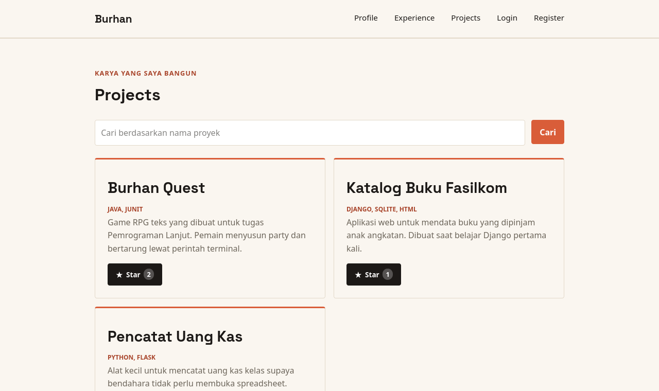
Halaman Projects dilihat pengunjung yang belum login
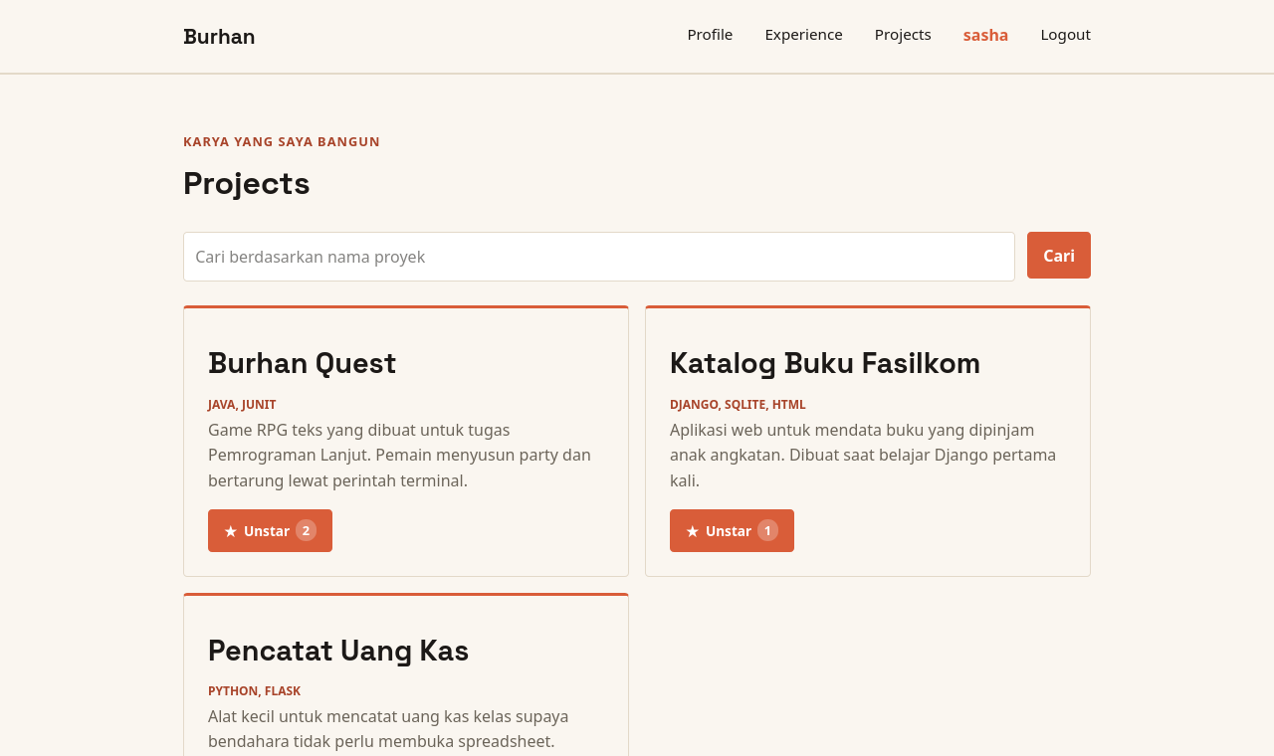
Halaman Projects dilihat pengguna terdaftar yang sudah memberi star
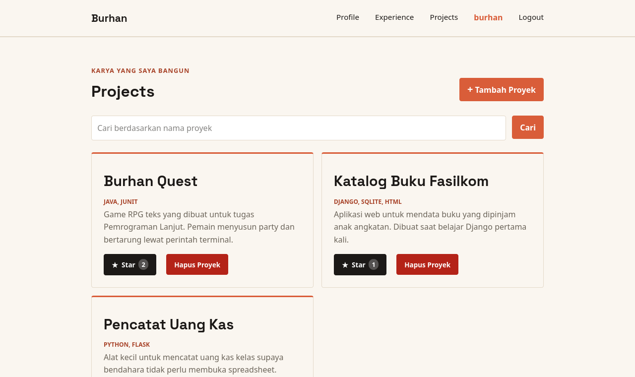
Halaman Projects dilihat pemilik portofolio

Langkah 6: Memeriksa Ulang Data yang Keluar dari API
Buka /api/projects/ di browser. Ada field baru yang muncul tanpa pernah kamu minta:
"fields": {
"title": "Burhan Quest",
"tech_stack": "Java, JUnit",
"starred_by": [1, 2]
}
Angka-angka itu adalah id pengguna di database. Menambahkan satu field pada model ternyata ikut mengubah isi endpoint yang bisa dibuka siapa saja, dan bentuknya pun tidak berguna bagi siapa pun yang membaca API ini.
Perbaiki di main/views.py, pada fungsi get_projects_json:
projects_json = serializers.serialize(
"json", projects, use_natural_foreign_keys=True # Tambahkan argumen ini
)
Muat ulang /api/projects/, dan isinya berubah menjadi:
"starred_by": [["sasha"], ["rian"]]
Penjelasan Kode
- use_natural_foreign_keys=True menyuruh serializer memakai penanda yang bisa dibaca manusia untuk setiap relasi, bukan id dari database. Model User sudah menyediakannya lewat method natural_key(), jadi kamu tidak perlu menambahkan apa pun.
- Nama pengguna memang boleh terlihat di sini, sama seperti daftar pemberi star di GitHub yang bisa dibaca publik. Yang perlu kamu hindari adalah membocorkan id internal database, dan mengubah bentuk API tanpa sadar.
Penting
Menghubungkan ke Proyek Kamu - Di tutorial ini kita mengunci create_project dan delete_project, lalu menambahkan star pada Project. Bagian portofolio yang kamu buat sendiri di Tugas 3 memakai pola yang sama persis: satu @login_required, satu pemeriksaan is_superuser, satu ManyToManyField ke User, dan satu {% if %} di template-nya. Yang berbeda hanya nama modelnya. Individual Assignment 4 memintamu mengerjakan hal itu, ditambah satu peran baru di antara pemilik dan pengguna biasa.

Bagian Tambahan (Opsional): Mengenal Selenium dan Burp Suite untuk Keamanan Web
Agar kamu bisa mulai mengenal praktik industri rekayasa perangkat lunak dan keamanan aplikasi web (cybersecurity) sejak dini, mari berkenalan dengan dua perangkat lunak populer yang sering digunakan oleh software tester dan security engineer.

1. Selenium — Otomasi Pengujian Antarmuka (Browser Automation)
Selenium adalah framework yang memungkinkan kamu mengendalikan browser sungguhan (seperti Google Chrome atau Mozilla Firefox) secara terprogram melalui kode bahasa pemrograman, seperti Python atau Java.
Saat aplikasi web semakin besar dengan puluhan fitur, menguji alur login, pengisian form, dan verifikasi cookie secara manual satu per satu akan memakan banyak waktu dan rawan kelalaian manusia (human error). Dengan Selenium, kamu bisa membuat skrip tes otomatis yang dapat membuka browser sendiri, mengetikkan username dan password, menekan tombol login, memeriksa apakah cookie sessionid dan last_login berhasil terbit, lalu memastikan elemen halaman muncul dengan benar (End-to-End Testing).

Skrip Pengujian Otomatis
Kamu bisa membuat berkas test_e2e.py di dalam folder proyek untuk mencoba menguji alurnya secara otomatis:
import os
import sys
import django
from dotenv import load_dotenv
from selenium import webdriver
from selenium.webdriver.common.by import By
from selenium.webdriver.support.ui import WebDriverWait
from selenium.webdriver.support import expected_conditions as EC
load_dotenv()
USER_PASSWORD = os.getenv("E2E_USER_PASSWORD")
ADMIN_PASSWORD = os.getenv("E2E_ADMIN_PASSWORD")
if not USER_PASSWORD or not ADMIN_PASSWORD:
sys.exit("E2E_USER_PASSWORD dan E2E_ADMIN_PASSWORD belum diisi di berkas .env.")
os.environ.setdefault("DJANGO_SETTINGS_MODULE", "portofolio.settings")
django.setup()
from django.contrib.auth.models import User
def setup_users():
user, _ = User.objects.get_or_create(username="burhan_test")
user.set_password(USER_PASSWORD)
user.is_superuser = False
user.is_staff = False
user.save()
admin, _ = User.objects.get_or_create(username="admin_test")
admin.set_password(ADMIN_PASSWORD)
admin.is_superuser = True
admin.is_staff = True
admin.save()
def main():
setup_users()
options = webdriver.ChromeOptions()
if "--headless" in sys.argv:
options.add_argument("--headless=new")
options.add_argument("--window-size=1920,1080")
else:
options.add_argument("--start-maximized")
options.add_experimental_option("excludeSwitches", ["enable-logging"])
driver = webdriver.Chrome(options=options)
wait = WebDriverWait(driver, 10)
base_url = "http://127.0.0.1:8000"
try:
# 1. Cek csrf token di form login
try:
driver.get(f"{base_url}/login/")
except Exception:
print(f"Server belum berjalan di {base_url}. Jalankan 'python manage.py runserver' terlebih dahulu.")
return
csrf = wait.until(
EC.presence_of_element_located((By.NAME, "csrfmiddlewaretoken"))
)
assert csrf.get_attribute("value")
assert driver.get_cookie("csrftoken")
print("[PASS] CSRF token dan cookie terverifikasi")
# 2. Cek login user biasa dan cookie sesi
driver.find_element(By.NAME, "username").send_keys("burhan_test")
driver.find_element(By.NAME, "password").send_keys(USER_PASSWORD)
driver.find_element(By.XPATH, "//button[@type='submit']").click()
wait.until(EC.url_to_be(f"{base_url}/"))
wait.until(EC.visibility_of_element_located((By.CLASS_NAME, "nav-user")))
assert driver.get_cookie("sessionid")
assert driver.get_cookie("last_login")
assert "Sesi Terakhir Login" in driver.page_source or "Last Login" in driver.page_source
print("[PASS] Login user biasa dan cookie sesi berhasil")
# 3. Cek pembatasan akses user biasa ke form tambah proyek
driver.get(f"{base_url}/projects/add/")
assert "403" in driver.title or "Forbidden" in driver.page_source
print("[PASS] Otorisasi user biasa dibatasi (403)")
# 4. Cek akses superuser ke form tambah proyek
driver.get(f"{base_url}/logout/")
wait.until(EC.presence_of_element_located((By.XPATH, "//a[contains(@href, '/login/')]")))
driver.get(f"{base_url}/login/")
wait.until(EC.presence_of_element_located((By.NAME, "username"))).send_keys("admin_test")
driver.find_element(By.NAME, "password").send_keys(ADMIN_PASSWORD)
driver.find_element(By.XPATH, "//button[@type='submit']").click()
wait.until(EC.url_to_be(f"{base_url}/"))
wait.until(EC.text_to_be_present_in_element((By.CLASS_NAME, "nav-user"), "admin_test"))
driver.get(f"{base_url}/projects/add/")
wait.until(EC.presence_of_element_located((By.CLASS_NAME, "project-form")))
print("[PASS] Akses superuser ke form proyek berhasil")
# 5. Cek logout dan penghapusan cookie
driver.get(f"{base_url}/logout/")
wait.until(EC.presence_of_element_located((By.XPATH, "//a[contains(@href, '/login/')]")))
cookie_last_login = driver.get_cookie("last_login")
assert cookie_last_login is None or cookie_last_login["value"] == ""
print("[PASS] Logout dan pembersihan cookie berhasil")
print("\nSemua pengujian E2E berhasil!")
finally:
driver.quit()
if __name__ == "__main__":
main()

Langkah Menjalankan Pengujian
- Pastikan library Selenium telah terpasang:
- pip install selenium
- Tambahkan dua environment variable berikut ke berkas .env yang sudah kamu buat di Tutorial 0, lalu isi dengan password bebas milikmu sendiri:
- E2E_USER_PASSWORD=<password akun uji biasa>
E2E_ADMIN_PASSWORD=<password akun uji superuser>
- Penting
- Jangan pernah menulis password langsung di dalam test_e2e.py. Berkas .env sudah terdaftar di .gitignore sejak Tutorial 0, sehingga kredensialmu tidak ikut ter-commit ke GitHub. Skrip ini juga membuat akun burhan_test dan admin_test di database yang sedang aktif, jadi jalankan hanya pada server lokal (127.0.0.1) - jangan pernah diarahkan ke database PWS.

- Pastikan server Django kamu sedang berjalan di terminal lain (python manage.py runserver).
- Buka terminal di direktori utama proyekmu (sejajar dengan manage.py), lalu jalankan:
- python test_e2e.py
- Peramban Chrome akan otomatis terbuka dan menguji setiap skenario navigasi, form, dan cookie secara mandiri:
- 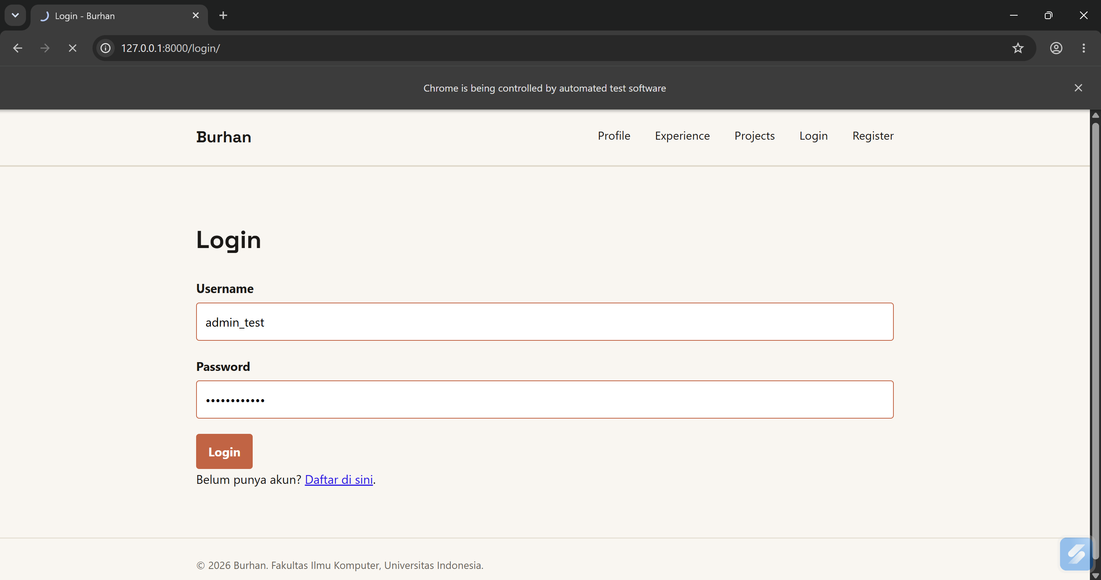
- Jendela Browser Chrome Dikendalikan Otomatis oleh Selenium
- Setelah seluruh alur selesai diuji, terminal akan menampilkan konfirmasi status [PASS] untuk tiap tahapan pengujian:
- 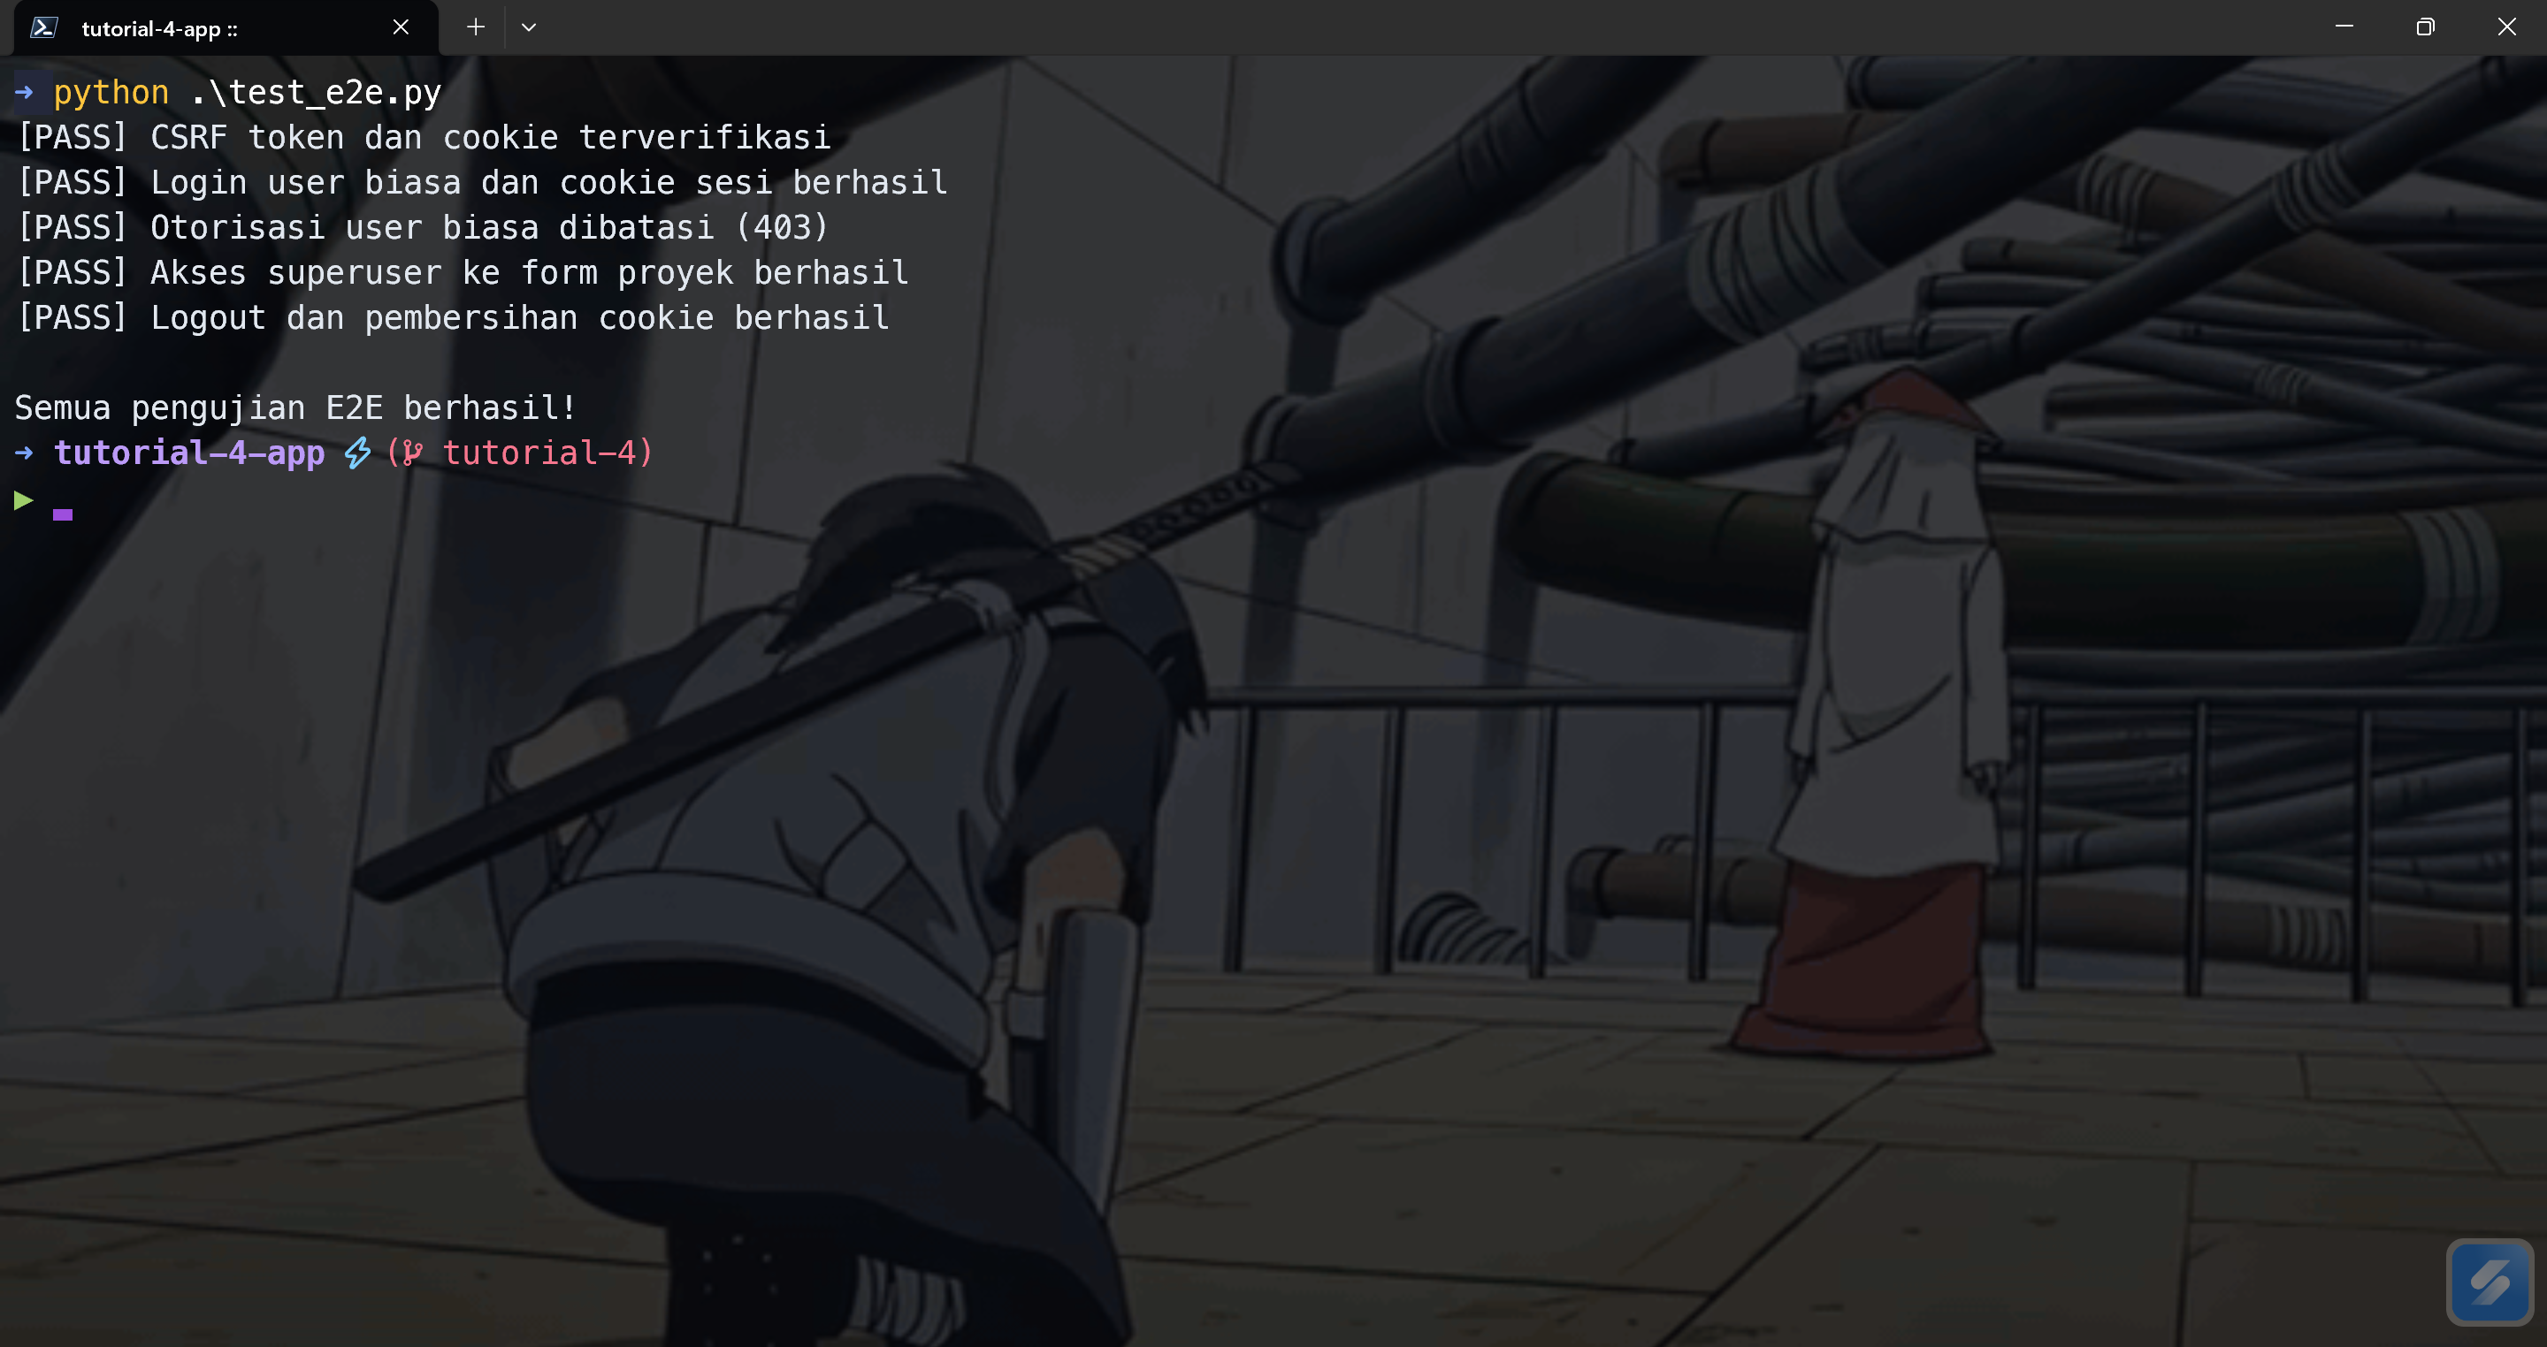
- Output Status Pengujian E2E pada Terminal

2. Burp Suite — Inspeksi & Intersepsi Lalu Lintas Keamanan Web
Burp Suite adalah alat uji penetrasi (penetration testing tool) standar industri yang bertindak sebagai intercepting proxy di antara peramban web (browser) dan server aplikasi. Versi gratisnya dapat kamu unduh dan pasang melalui tautan resmi Burp Suite Community Edition Download.
Saat diaktifkan, seluruh lalu lintas HTTP diarahkan melalui Burp Suite sebelum diteruskan ke server web. Fitur Intercept memungkinkan kita menahan paket data di tengah jalan, memeriksa header dan payload mentah (raw request), memanipulasi parameter di dalamnya, lalu memutuskan apakah request akan diteruskan (forward) atau dibatalkan (drop).

Alur Eksperimen: Menguji Pertahanan CSRF Django
Berikut adalah simulasi langsung untuk membuktikan bagaimana mekanisme proteksi CSRF di Django bekerja menangkal manipulasi request:
- Menyiapkan Proxy dan Browser Bawaan Burp
Buka Burp Suite, masuk ke tab Proxy $→$ Intercept, lalu tekan tombol Open browser. Burp akan membuka browser Chromium khusus yang sudah otomatis terhubung ke proxy listener lokal tanpa perlu repot mengatur konfigurasi sertifikat di sistem operasi.
- 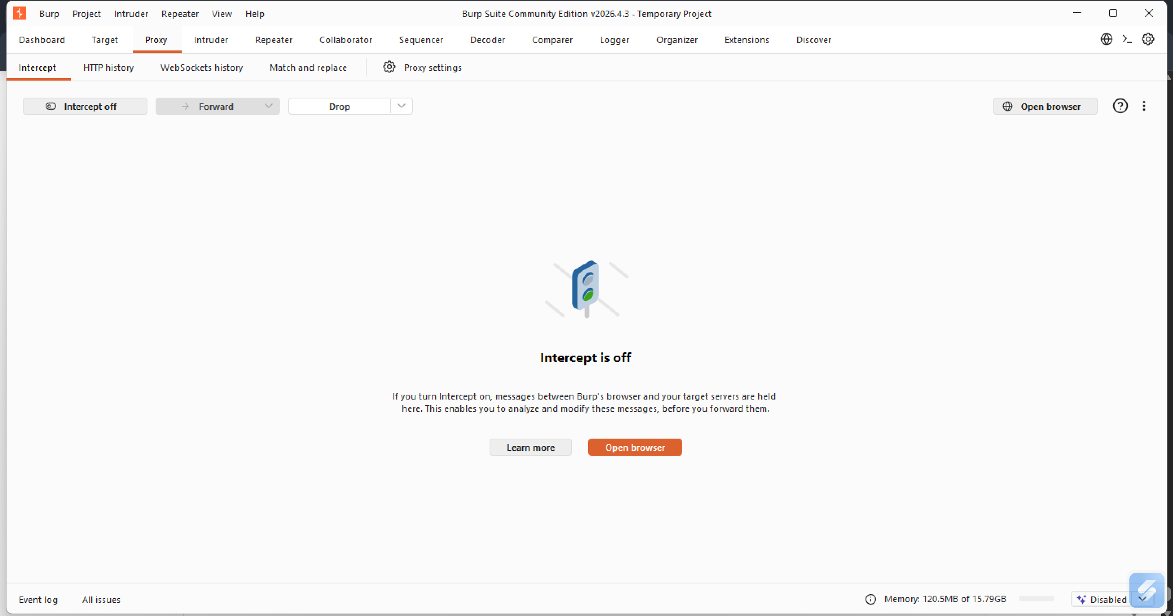
- Membuka Browser Bawaan Melalui Tab Proxy Intercept
- 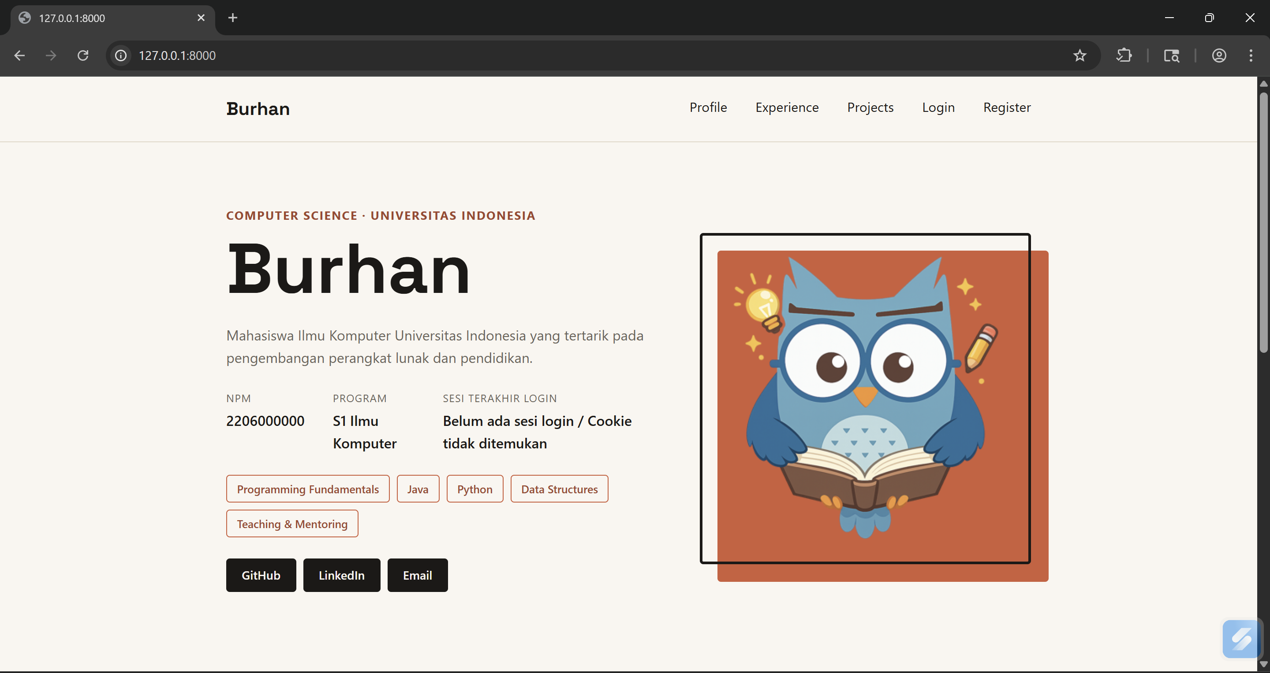
- Browser Bawaan Burp Suite Berhasil Terbuka
- Login dan Mengakses Aplikasi
Akses aplikasi proyek (http://127.0.0.1:8000/login/) pada browser Burp, lalu masuk dengan akun superuser yang sudah kamu miliki.
- 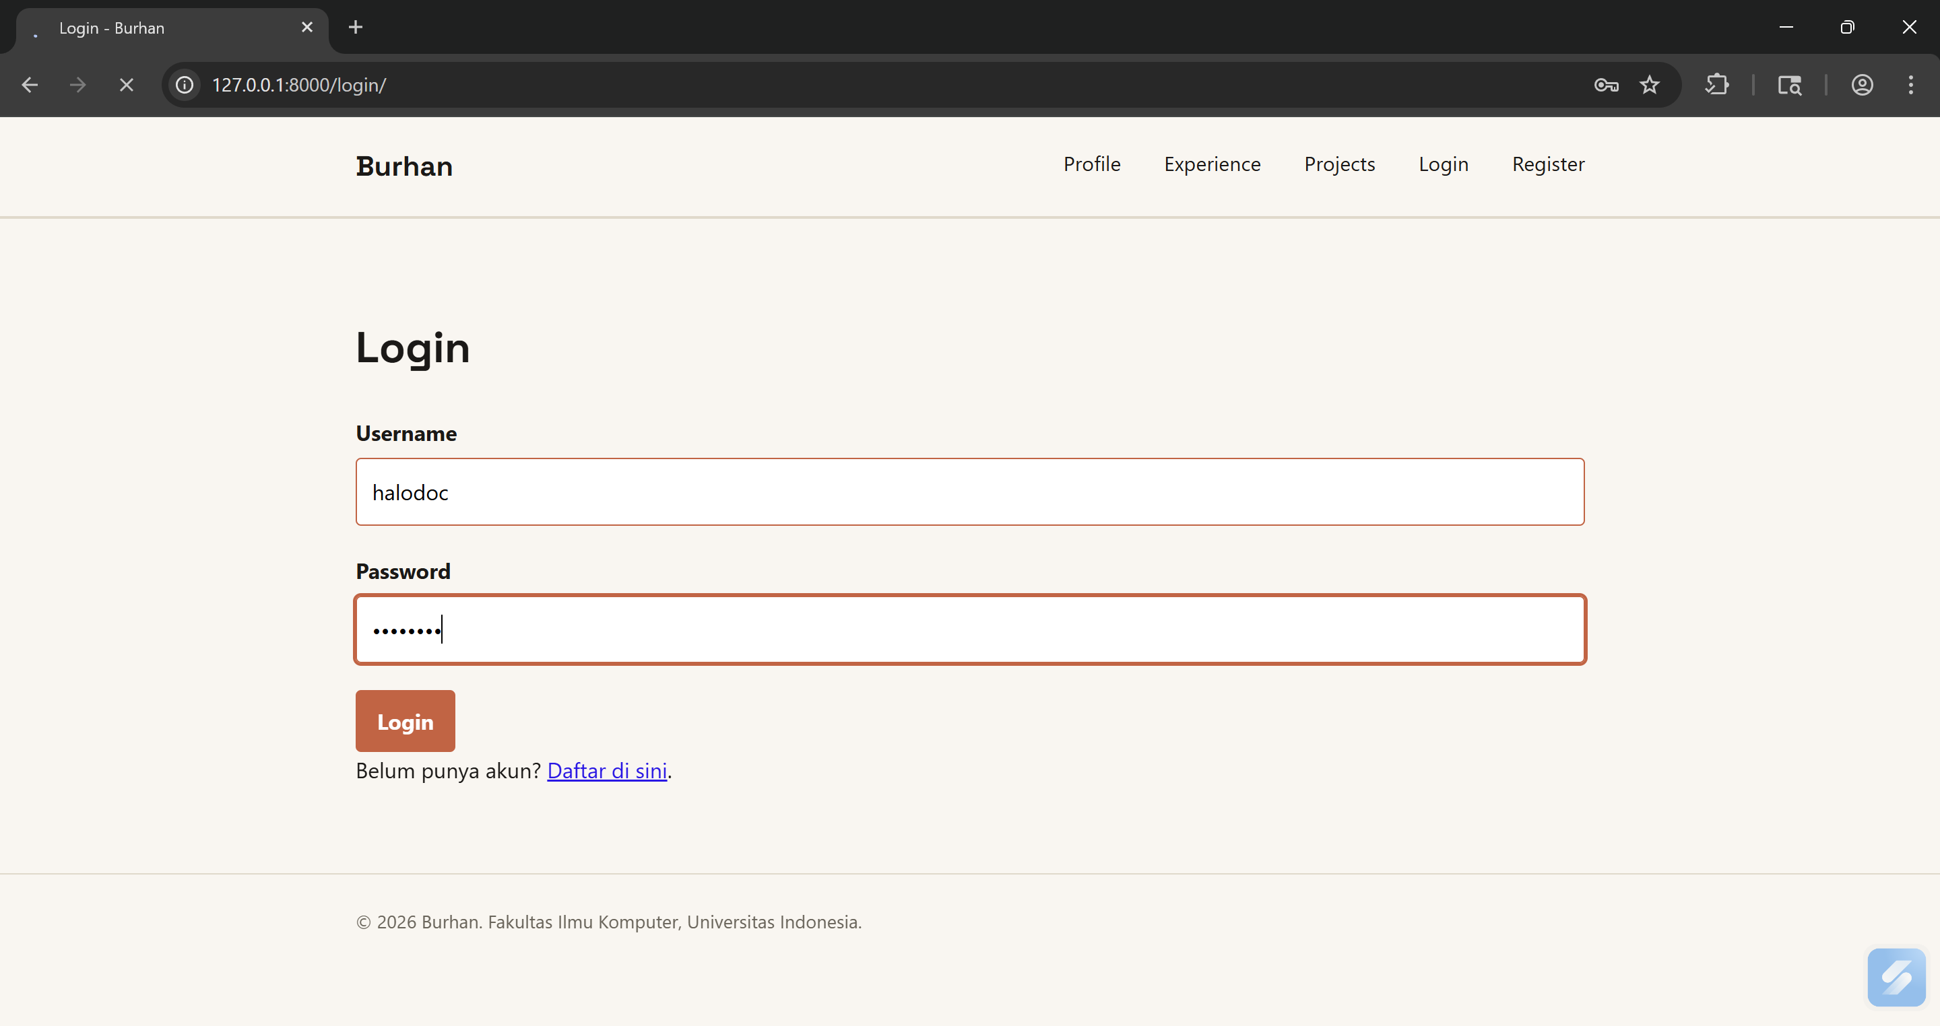
- Mengisi Form Login Pengguna
- Menyiapkan Formulir Data Baru
Buka form tambah proyek (http://127.0.0.1:8000/projects/add/) dan isi data yang diinginkan. Tahan tombol submit sampai intercept siap aktif.
- 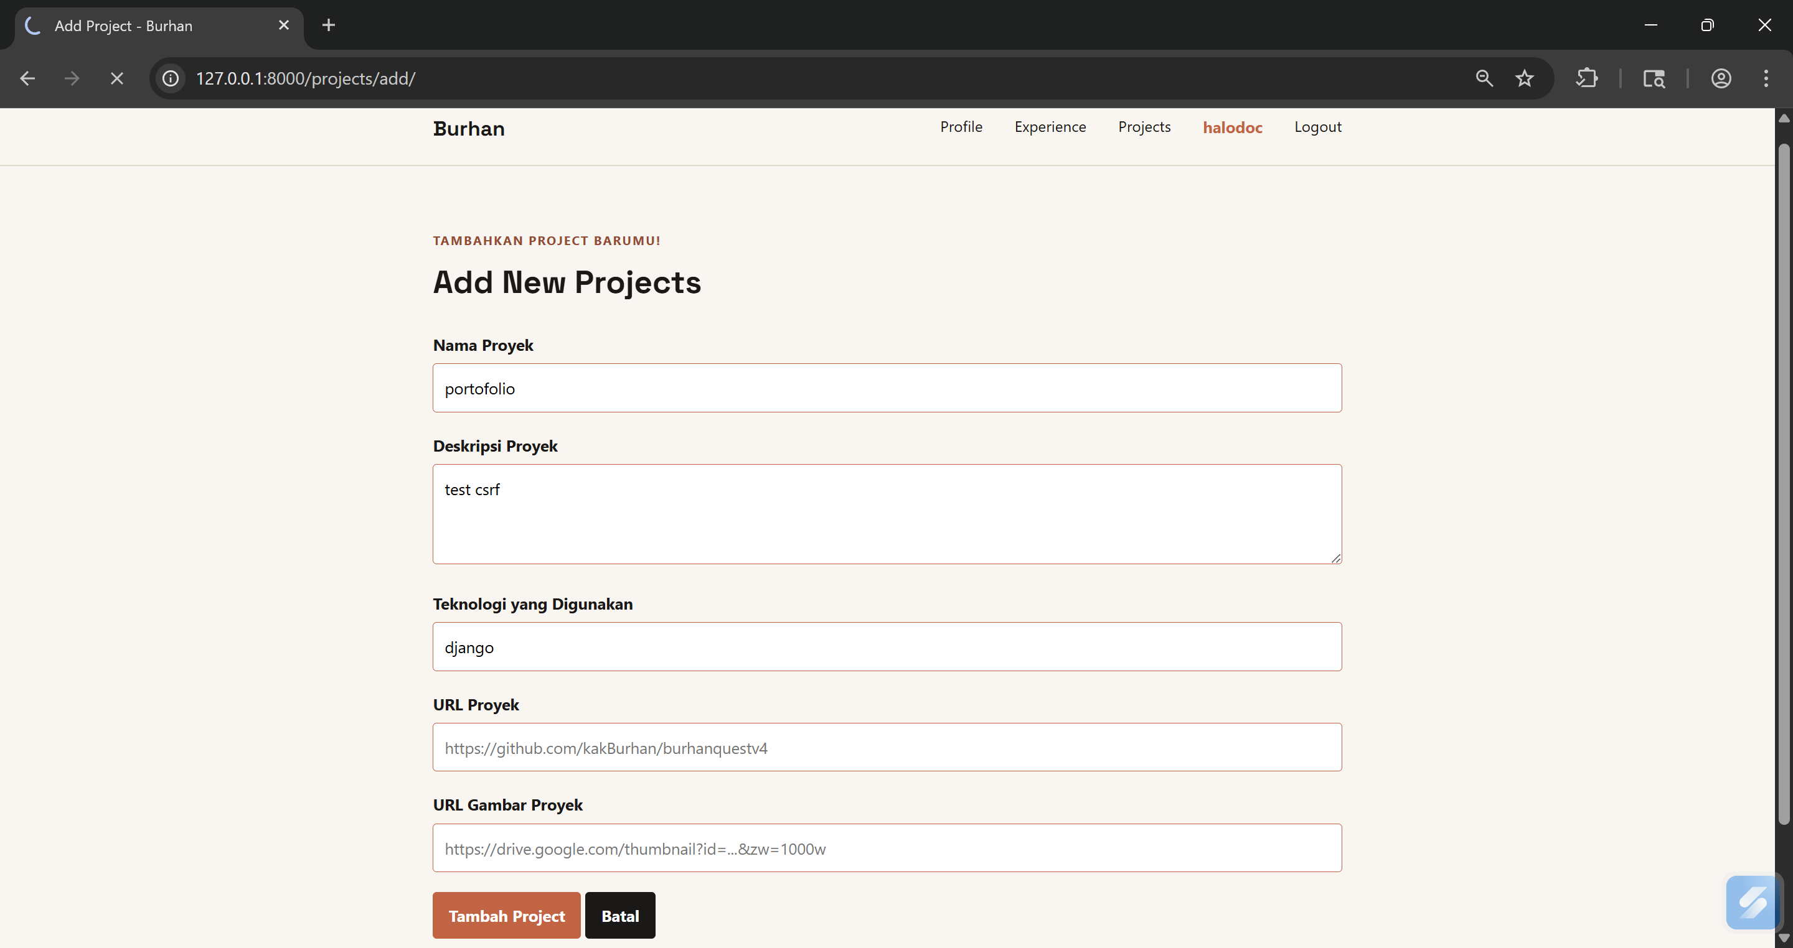
- Mengisi Form Penambahan Proyek
- Menahan (Intercept) Request HTTP POST
Pastikan tombol Intercept is on menyala pada Burp Suite, kemudian klik tombol simpan/submit di browser. Burp akan menahan request POST keluar sebelum mencapai server Django. Di sini kita bisa mengamati raw header HTTP, informasi cookie autentikasi (sessionid dan last_login), serta body form.
- 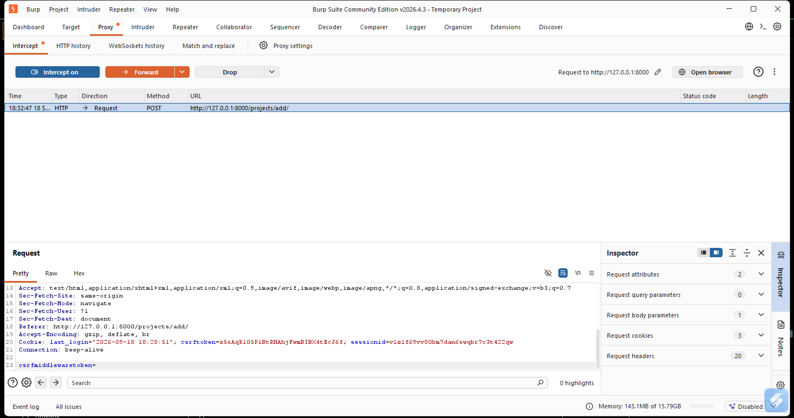
- Paket Request POST Berhasil Dicegat oleh Burp Suite
- Simulasi Serangan: Memanipulasi Token CSRF
Untuk mensimulasikan skenario serangan Cross-Site Request Forgery (di mana pihak luar memicu aksi tanpa token yang valid), hapus atau kosongkan nilai parameter csrfmiddlewaretoken pada bagian body request. Setelah nilainya dimanipulasi, klik Forward untuk mengirim paket ke server.
- 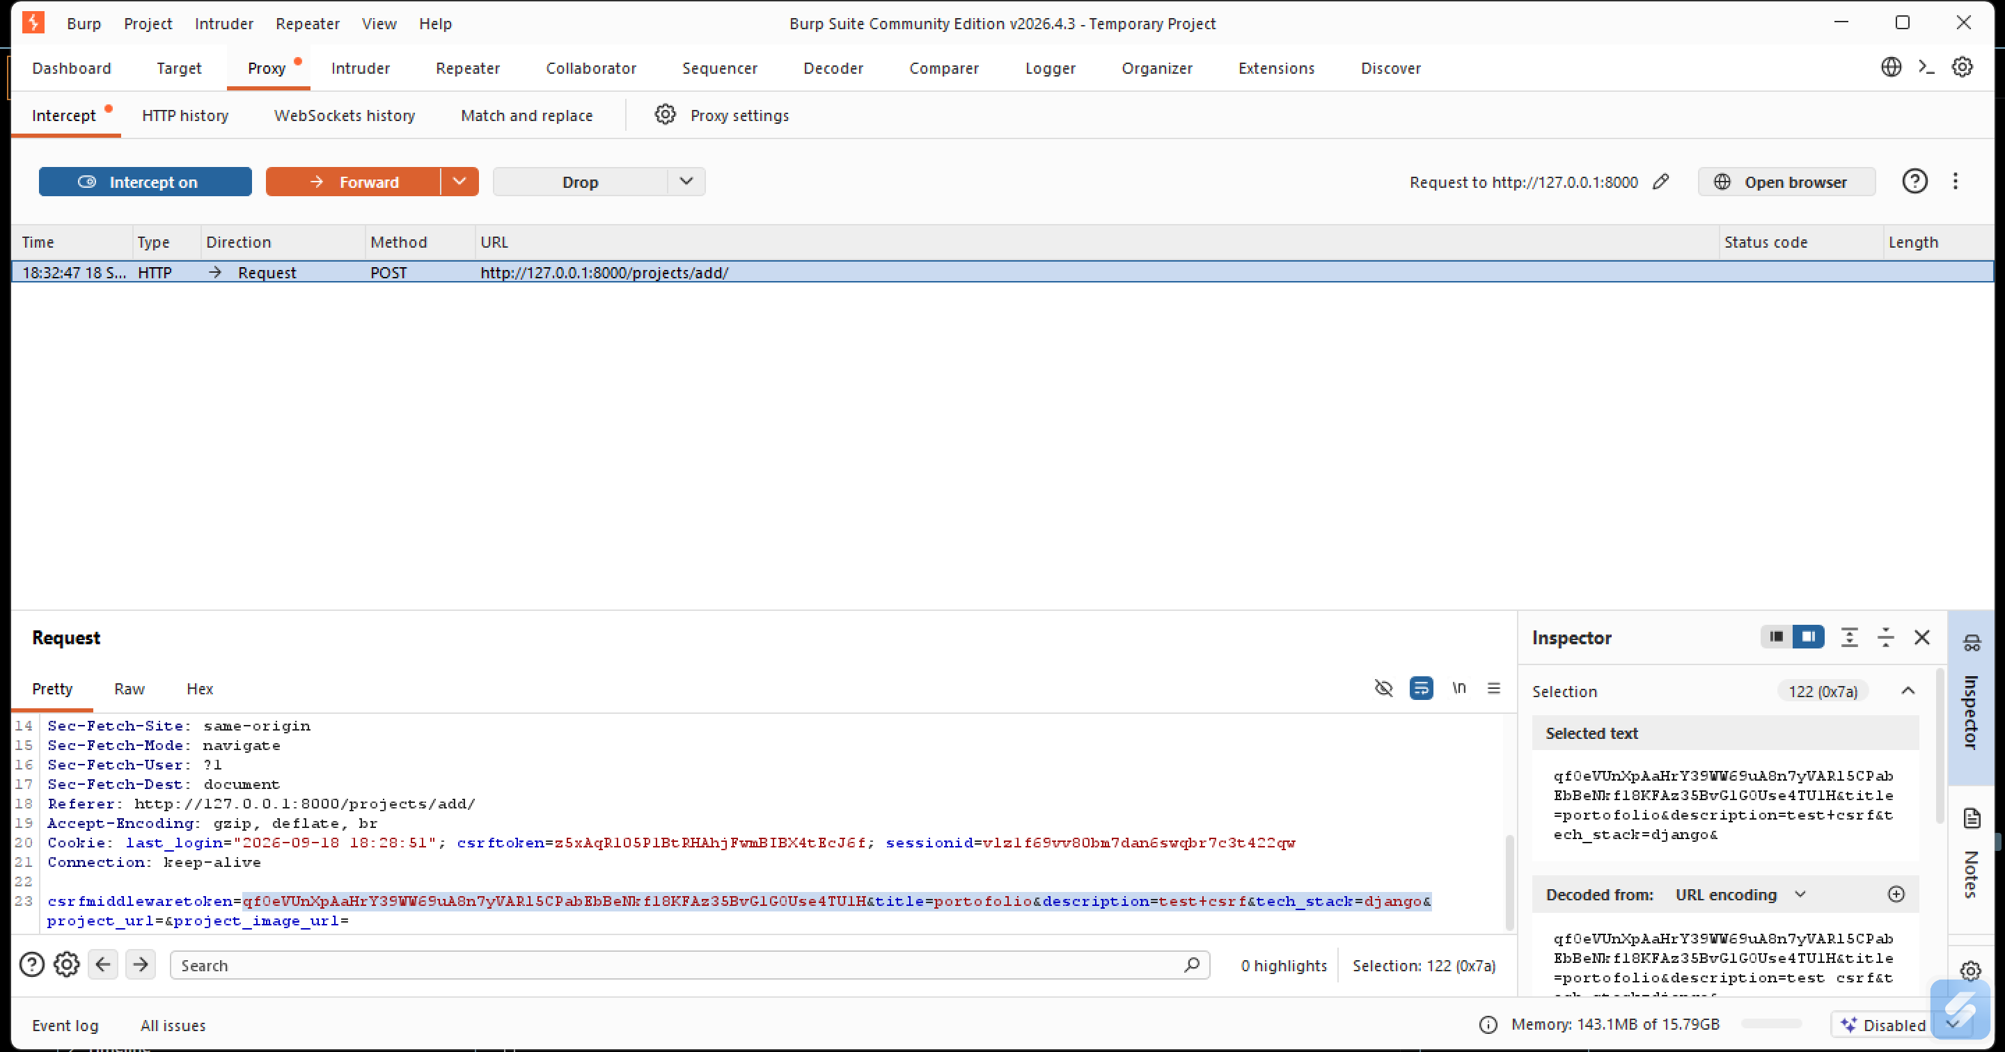
- Memanipulasi Request dengan Mengosongkan Nilai Token CSRF
- Verifikasi Server: Django Menolak Request Manipulasi
Begitu request tiba, CsrfViewMiddleware di Django mengecek kecocokan token. Karena token tidak valid atau hilang, Django langsung menghentikan proses sebelum menyentuh view dan menampilkan respons 403 Forbidden (CSRF verification failed).
- 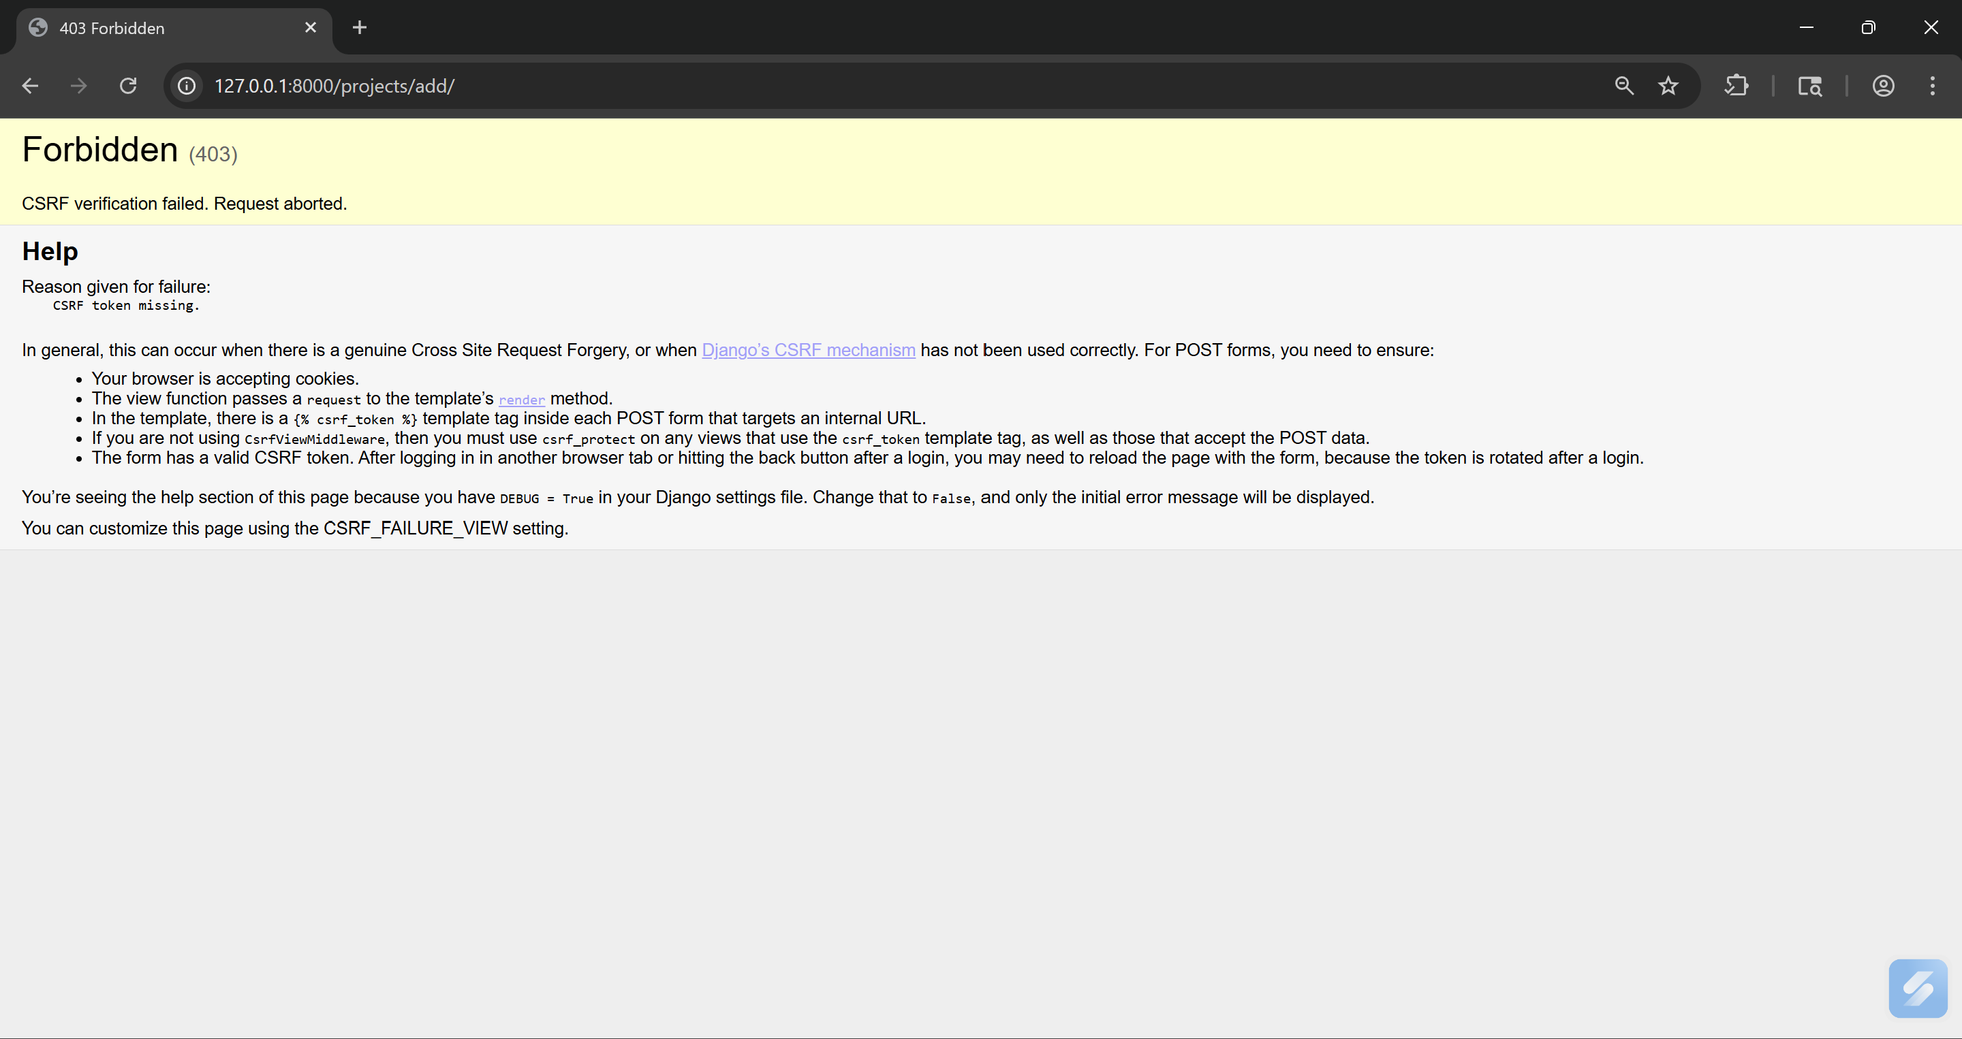
- Browser Menerima Respons 403 Forbidden dari Django
- Terminal server Django juga mencatat peringatan penolakan secara transparan:
- 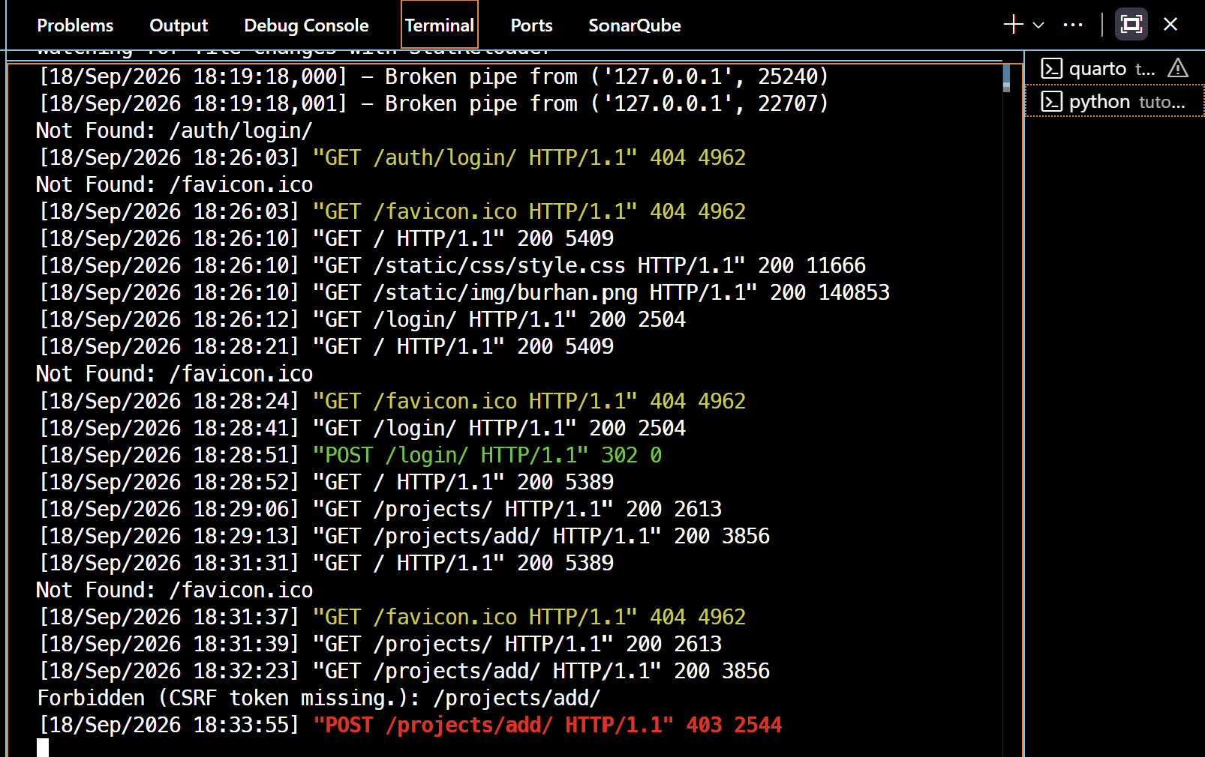
- Log Terminal Django Menolak Request POST Tanpa Token CSRF Sah
Pengingat: Menonaktifkan Fitur Intercept
Setelah selesai mencoba eksperimen Burp Suite, pastikan untuk mematikan kembali fitur intersepsi dengan menekan tombol Intercept is off pada tab Proxy agar peramban dapat kembali memuat halaman web secara normal tanpa tertahan.

Poin Pembelajaran Keamanan
- Proteksi Sisi Server (Server-Side Enforcement)
Token CSRF di Django bukan sekadar kosmetik form. Server selalu memvalidasi token kriptografis pada setiap request mutasi data (POST/PUT/DELETE). Tanpa token yang cocok, session cookie yang sah sekalipun tidak akan meloloskan request.
- Pentingnya Enkripsi HTTPS
Melalui Burp Suite, kita melihat betapa mudahnya data HTTP mentah (termasuk session cookie dan kredensial) dibaca serta dimanipulasi bila tidak terenkripsi oleh protokol HTTPS.

Pengumpulan
Tutorial ini dikumpulkan lewat slot submisi yang disediakan di SCELE, dalam bentuk tautan ke commit (bukan sekadar tautan repositori) di GitHub yang menunjukkan hasil akhir Tutorial ini, di-push sebelum tenggat waktu di atas. Commit yang di-push setelah tenggat waktu tidak akan diterima, sehingga tutorial ini dianggap belum selesai dan Individual Assignment terkait tidak akan dinilai. Pastikan juga repositori GitHub kamu bersifat publik, supaya asisten dosen bisa mengaksesnya.

Referensi Tambahan
- Slide Kuliah PBP: 05 - Form, Authentication, Session, and Cookie, Tim Pengajar Pemrograman Berbasis Platform, Fakultas Ilmu Komputer Universitas Indonesia.
- Dokumentasi sistem autentikasi Django
- MDN Web Docs: Django Web Framework — Sessions
- MDN Web Docs: Django Web Framework — Working with Forms
- OWASP Top 10 Web Application Security Risks
- Andrew Hoffman, Web Application Security: Exploitation and Countermeasures for Modern Web Applications (1st Edition), O’Reilly Media, 2020.
- Unduh PortSwigger Burp Suite Community Edition
- Dokumentasi Resmi Selenium WebDriver

